[DriveUnit]
[I2024011-01-HB2018]
V1.0
[2024.12.16]

하드웨어 시험 계획 - 검증(Hardware Test Plan - Verificaiton)

하드웨어 시험 계획 (검증)
Haredware Test Plan (Verification)

Drive Unit
[Using Hi6a-Robot-Controller]

V1.0

[2024.12.16]

HW Part Manager | : | 엄삼곤 책임
Project Manager | : | 김민정 책임
Team Manager | : | 정태혁 책임

목 차

Contents

하드웨어 시험 계획 (검증) 1
목 차 i
Contents i
1. 개요 및 적용범위(Introduction and Scope) 1
2. 적용 기준(Applied References) 2
2.1 인용 표준(Normative References) 2
2.2 참고 문서(Reference Documents) 2
3. 용어, 정의 및 약어(Terms, Definitions and Abbreviation) 3
3.1 용어 정의Terms and Definitions 3
3.1.1 결함(fault) 3
3.1.2 고장(failure) 3
3.1.3 공통원인고장(common cause failure, CCF) 3
3.2 약어(Abbreviations) 4
4. 시험 조건(Test conditions) 5
5. 시험 설비(Test facility) 6
6. 시험계획(Test Plan) 7
6.1 일반사항(General) 7
6.2 기능별 요구사양 하위분류 (Sub-class) 10
6.3 [HDT.1] IPM 구동용 절연형 전원모듈 제품선정 11
6.3.1 요구 사항(Requirement) 11
6.3.2 시험 구성(Test facility) 11
6.3.3 시험 절차(Test procedure) 12
6.3.4 시험 결과(Test result) 13
6.4 [HDT.2] IPM 선정 15
6.4.1 요구 사항(Requirement) 15
6.4.2 시험 구성(Test facility) 15
6.4.3 시험 절차(Test procedure) 15
6.4.4 시험 결과(Test result) 16
6.5 [HDT.3] 전류센서 선정 17
6.5.1 요구 사항(Requirement) 17
6.5.2 시험 구성(Test facility) 17
6.5.3 시험 절차(Test procedure) 17
6.5.4 시험 결과(Test result) 18
6.6 [HDT.4] 스너버 커패시터 선정 20
6.6.1 요구 사항(Requirement) 20
6.6.2 시험 구성(Test facility) 20
6.6.3 시험 절차(Test procedure) 20
6.7 [HDT.5] IPM 제어용 PWM 신호 전달 포토커플러 선정 및 성능확인 21
6.7.1 요구 사항(Requirement) 21
6.7.2 시험 구성(Test facility) 22
6.7.3 시험 절차(Test procedure) 23
6.8 [HDT.6] 전류센서 입출력 신호 비교 25
6.8.1 요구 사항(Requirement) 25
6.8.2 시험 구성(Test facility) 25
6.8.3 시험 절차(Test procedure) 26
6.9 [HDT.7] IPM Fault 전달신호 포토커플러 딜레이시간 확인 27
6.9.1 요구 사항(Requirement) 27
6.9.2 시험 구성(Test facility) 27
6.9.3 시험 절차(Test procedure) 27
6.10 [HDT.8] IPM 출력전류의 주파수대역 확인 29
6.10.1 요구 사항(Requirement) 29
6.10.2 시험 구성(Test facility) 29
6.10.3 시험 절차(Test procedure) 29
6.11 [HDT.9] DMIGBT 선정 31
6.11.1 요구 사항(Requirement) 31
6.11.2 시험 구성(Test facility) 32
6.11.3 시험 절차(Test procedure) 32
6.12 [HDT.10] PN 커패시터 선정 33
6.12.1 요구 사항(Requirement) 33
6.12.2 시험 구성(Test facility) 33
6.12.3 시험 절차(Test procedure) 33
6.13 [HDT.11] PN전압 레벨 확인 35
6.13.1 요구 사항(Requirement) 35
6.13.2 시험 구성(Test facility) 35
6.13.3 시험 절차(Test procedure) 35
6.14 [HDT.12] 컨버터 제어용 절연형 전원모듈 제품선정 36
6.14.1 요구 사항(Requirement) 36
6.14.2 시험 구성(Test facility) 36
6.14.3 시험 절차(Test procedure) 36
6.15 [HDT.13] 회생방전 제어관련 회로동작 확인 38
6.15.1 요구 사항(Requirement) 38
6.15.2 시험 구성(Test facility) 39
6.15.3 시험 절차(Test procedure) 39
6.16 [HDT.14] 회생방전저항 과열 검지 회로동작 확인 41
6.16.1 요구 사항(Requirement) 41
6.16.2 시험 구성(Test facility) 41
6.16.3 시험 절차(Test procedure) 41
6.17 [HDT.15] 회생방전저항 단선 검지 회로동작 확인 42
6.17.1 요구 사항(Requirement) 42
6.17.2 시험 구성(Test facility) 42
6.17.3 시험 절차(Test procedure) 42
6.18 [HDT.16] PN 과전압 검지 회로동작 확인 43
6.18.1 요구 사항(Requirement) 43
6.18.2 시험 구성(Test facility) 43
6.18.3 시험 절차(Test procedure) 43
6.19 [HDT.17] PN 저전압 검지 회로동작 확인 44
6.19.1 요구 사항(Requirement) 44
6.19.2 시험 구성(Test facility) 44
6.19.3 시험 절차(Test procedure) 44
6.20 [HDT.18] PN 전압 방전 회로동작 확인 45
6.20.1 요구 사항(Requirement) 45
6.20.2 시험 구성(Test facility) 45
6.20.3 시험 절차(Test procedure) 45
6.21 [HDT.19] 회생방전저항 과열 신호전달 포토커플러 동작 및 딜레이시간 확인 46
6.21.1 요구 사항(Requirement) 46
6.21.2 시험 구성(Test facility) 46
6.21.3 시험 절차(Test procedure) 46
6.22 [HDT.20] PN 과전압 신호전달 포토커플러 동작 및 딜레이시간 확인 47
6.22.1 요구 사항(Requirement) 47
6.22.2 시험 구성(Test facility) 47
6.22.3 시험 절차(Test procedure) 47
6.23 [HDT.21] PN 저전압 신호전달 포토커플러 동작 및 딜레이시간 확인 48
6.23.1 요구 사항(Requirement) 48
6.23.2 시험 구성(Test facility) 48
6.23.3 시험 절차(Test procedure) 48
6.24 [HDT.22] 컨버터 제어전원 이상 신호전달 포토커플러 동작 및 딜레이시간 확인 49
6.24.1 요구 사항(Requirement) 49
6.24.2 시험 구성(Test facility) 49
6.24.3 시험 절차(Test procedure) 49
6.25 [HDT.23] Frame Ground 접지 연결구성 확인 50
6.25.1 요구 사항(Requirement) 50
6.25.2 시험 구성(Test facility) 50
6.25.3 시험 절차(Test procedure) 50
6.26 [HDT.24] 파워단 노이즈유입 보호절연 회로소자 반영 확인 52
6.26.1 요구 사항(Requirement) 52
6.26.2 시험 구성(Test facility) 52
6.26.3 시험 절차(Test procedure) 52
6.27 [HDT.25] 전력변환부 도체 간 공간거리 최소 허용범주 만족부품 선정 53
6.27.1 요구 사항(Requirement) 53
6.27.2 시험 구성(Test facility) 53
6.27.3 시험 절차(Test procedure) 53
6.28 [HDT.26] 포토커플러 오동작 방지용 공간거리 허용범주 만족여부 확인 55
6.28.1 요구 사항(Requirement) 55
6.28.2 시험 구성(Test facility) 55
6.28.3 시험 절차(Test procedure) 55
6.29 [HDT.27] PCB 제작물 스펙 확인 57
6.29.1 요구 사항(Requirement) 57
6.29.2 시험 구성(Test facility) 57
6.29.3 시험 절차(Test procedure) 57
6.30 [HDT.28] PCB 아트웍 고려사항 만족여부 확인 58
6.30.1 요구 사항(Requirement) 58
6.30.2 시험 구성(Test facility) 58
6.30.3 시험 절차(Test procedure) 58
6.31 [HDT.29] PCB 내 부품배치 고려사항 만족여부 확인 61
6.31.1 요구 사항(Requirement) 61
6.31.2 시험 구성(Test facility) 61
6.31.3 시험 절차(Test procedure) 61
6.32 [HDT.30] 방열판 제작품 스펙에 대한 시뮬레이션 확인 62
6.32.1 요구 사항(Requirement) 62
6.32.2 시험 구성(Test facility) 62
6.32.3 시험 절차(Test procedure) 62
6.33 [HDT.31] 서멀구리스 정상도포여부 확인 63
6.33.1 요구 사항(Requirement) 63
6.33.2 시험 구성(Test facility) 63
6.33.3 시험 절차(Test procedure) 63
6.34 [HDT.32] AMP의 고전압부 주변 기구물의 감전 보호대책 설계반영여부 확인 65
6.34.1 요구 사항(Requirement) 65
6.34.2 시험 구성(Test facility) 65
6.34.3 시험 절차(Test procedure) 65
6.35 [HDT.33] Reliabilty (신뢰성) 67
6.35.1 요구 사항(Requirement) 67
6.35.2 시험 구성(Test facility) 67
6.35.3 시험 절차(Test procedure) 67
변경이력(Revision History) 68

개요 및 적용범위(Introduction and Scope)

HDS 항목과 중복

적용 기준(Applied References)

인용 표준(Normative References)

Table 2.1 인용 표준(Normative Referecnes)
표준 번호  Standard Number | 표준명  Title
IEC 61800-5-1 : 2016 | Adjustable speed electrical power drive system –  Part 5-1 : Safety requirements – Electrical, thermal and energy
IEC 60664-1 | Insulation coordination for equipment within low-voltage supply systems - Part 1: Principles, requirements and tests
IPC-2221 | Generic Standard on Printed Board Design
IPC-9592B | Requirements for Power Conversion Devices for the Computer and Telecommunications Industries

참고 문서(Reference Documents)

Table 2.2 참고 문서(Reference Documents)
번호  Number | 문서 번호  Document Number | 문서명  Tilte
1 | CMH-11697-A | IPM G1-series Application Note  https://www.mitsubishielectric.com/semiconductors/powerdevices/application_notes/ipm_g1_note_e.pdf
2 | SLYY080A | Isolation in AC Motor Drives: Understanding the IEC 61800-5-1 Safety Standard
3 | 1.888.610.7664 | TECHNICAL DATA, Fluke MDA-510 and MDA-550 Motor Drive Analyzer
4 | 사내자료 | 2015 OJT (Hi5 제어기 로봇구동 HW 이해) Part2 서보앰프.ppt

용어, 정의 및 약어(Terms, Definitions and Abbreviation)

용어 정의Terms and Definitions

결함(fault)
해당 문서에서 ‘결함’이란, 기능 단위에 필요한 기능을 수행하는 능력의 감소 또는 손실을 유발할 수 있는 비정상적인 상태를 말한다.

[주 1] 결함은 항목 자체의 결함으로 인해 발생하지만 사전에 고장 없이도 발생할 수 있다.
[주 2] 해당 문서에서의 ‘결함’은 무작위 결함 또는 시스템 고장에 의해 발생되는 결함을 의미한다.

고장(failure)
해당 문서에서 ‘고장’이란, Drive Unit의 필요한 기능을 수행하는 능력이 종료된 상태를 말한다.

[주 1] 고장이 발생한 후, 장치에 결함이 발생한다.
[주 2] ‘고장’인 상태는 ‘결함’과는 구별되는 이벤트이다.

공통원인고장(common cause failure, CCF)
해당 문서에서 ‘공통원인고장’이란, 한가지 이상의 이벤트로 인해 발생하는 고장으로 다중 채널 하위 시스템에서 두가지 이상의 별도 채널이 동시에 고장을 일으켜 안전 기능이 고장나는 경우를 말한다.

[주 1] 공통원인 고장은 공통 모드 고장과 동일하지 않다(ISO 12100:2010, 3.36 참조).

약어(Abbreviations)

Table 3.1 약어 목록(List of abbreviations)
약어  Abbreviation | 설명  Description
HDF.xx | 하드웨어 기능 식별번호(ID number of hardware design fucntions)
HDR.xx | 하드웨어 설계 요구 사항의 식별번호(ID number of hardware design specifications)
HDF.xx | 하드웨어 결함 및 고장 검출의 식별번호(ID number of hardware fault and failure detection)
HDT.xx | 하드웨어 시험 식별번호(ID number of hardware design tests)
HTC.xx | 하드웨어 시험 조건 식별번호(ID number of hardware test condtions)
HTE.xx | 하드웨어 시험 장비 식별번호(ID number of hardware test equipments)
HTL.xx | 하드웨어 시험 기준 식별번호(ID number of hardware test criteria)
H/W or HW | Hardware
S/W or SW | Software
E/E/PE | Electrical/Electronic/Programmable Electronic
SRP/CS | Safety-related part of a control system
IPM | Intelligent Power Module
DMIGBT | Diode module & IGBT
PCB | Printed Circuit Board

시험 조건(Test conditions)

Table 4.1 시험 조건(Test conditions)
분류  Classification | 식별번호  ID No. | 설명(Description) |  | 비고  Remark
 |  | 항목  Item | 수준/범위/제한  Level/rage/limitation
환경조건  Environmental conditions | HTE.1 | 온도 temperature | 5.0 ~ 35.0 [℃]
 | HTC.2 | 습도 Humidity | 20.0 ~ 80.0 [%]
 | HTC.3 | 고도 Altitude | 0.0 ~ 1,000.0 [m]
운전조건  Operating conditions | HTC.4 | 서보 오프 | 제어기 전원 온 상태에서 서보 오프 상태
 | HTC.5 | 서보 온 | 서보온 상태 / 서보록유지 상태
 | HTC.6 | 모터 구동 - 1 | PPI 모드, 축가속도모드, 속도 0~25%
 | HTC.7 | 모터 구동 - 2 | PPI 모드, 축가속도모드, 속도 26~50%
 | HTC.8 | 모터 구동 – 3 | PPI 모드, 축가속도모드, 속도 51~75%
 | HTC.9 | 모터 구동 - 4 | PPI 모드, 축가속도모드, 속도 76~100%

시험 설비(Test facility)

Drive Unit 하드웨어 설계 사양을 검증하기 위한 테스트를 하기 위하여 시험 설비가 필요하다. 아래 그림은 Drive Unit 하드웨어 테스트를 위한 시험 설비 구성을 보여준다.

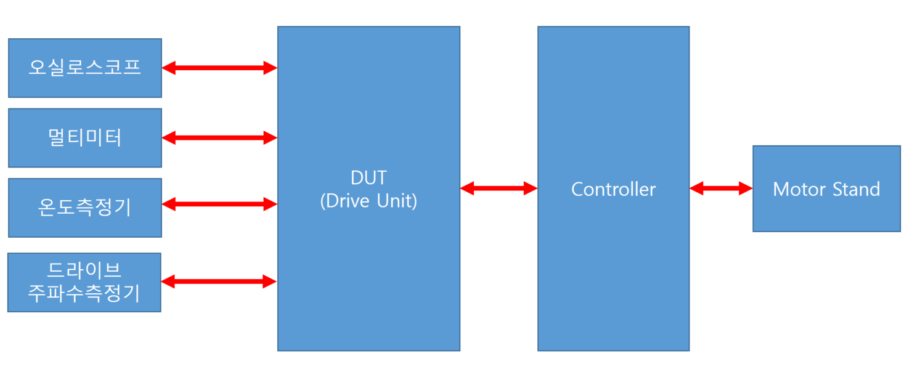
Figure 5.1 Drive Unit 시험설비 구성도(Block diagram for … test facility)

Drive Unit 하드웨어 검증 테스트를 위해 필요한 시험 측정 장치들은 아래 표와 같다.

Table 5.1 시험 장치(Test equipments)
장비번호  No. | 장치명  Name | 요구되는 사양  Specification | 비고  Remark
HTE.1 | Controller | Hi6 또는 Hi6a 제어기
HTE.2 | 오실로스코프  (oscilloscope) | Frequency: 1.0GHz 이상, Channel: 4채널 이상
HTE.3 | 전압 Prob | 전압 측정 범위: 100V 이상
HTE.4 | 전류 Prob | 전류 측정 범위: 30A 이상
HTE.5 | 멀티테스터  (multi-tester) | 전압, 저항 측정
HTE.6 | 온도계  (Thermometer) | 온도 측정 범위: 0.0 ~ 125.0 ℃
HTE.7 | 드라이브 주파수측정기  (Drive-Spectrum Analyzer) | MDA-550-III(Fluke) 제품 사용
HTE.8 | 모터스탠드 | 소형 또는 중형로봇용 모터스탠드

시험계획(Test Plan)

일반사항(General)

Table 6.1 시험에 대한 추적성(Traceability for tests)
하드웨어 기능  Hardware function |  | 하드웨어 요구사양  Hardware design requirement |  | 하드웨어 시험  Hardware design test
ID | 명칭  Name | ID | 명칭/설명  Name/Description | ID | 명칭  Name | 시험 속성 | 특이사항
HDF.1 | 신호전달 및 IPM 제어관련 – 절연형 전원모듈 제품선정 | HDR.1.1.x | 제품선정 고려사항 – 1 (출력전원 전기적 사양) | HDT.1.1.x | 제품스펙 확인 - 출력전원 전기적 사양 | 스펙선정 확인
 |  | HDR.1.2.x | 제품선정 고려사항 – 2 (과전류출력 보호기능) | HDT.1.2.x | 제품스펙 확인 - 과전류출력 보호기능 | 스펙선정 확인
 |  | HDR.1.3.x | 제품선정 고려사항 – 3 (절연 성능) | HDT.1.3.x | 제품스펙 확인 - 절연 성능 | 스펙선정 확인
HDF.2 | 부품선정 - IPM | HDR.2.1.x | 제품선정 고려사항 – 1 (전기적 사양) | HDT.2.1.x | 제품스펙 확인 - 전기적 사양 | 스펙선정 확인
HDF.3 | 부품선정 - 전류센서 | HDR.3.1.x | 제품선정 고려사항 – 1 (전류센서 사양 선정) | HDT.3.1.x | 제품스펙 확인 - 전류센서 사양 선정 | 스펙선정 확인
HDF.4 | 부품선정 – 스너버 커패시터 | HDR.4.1.x | 제품선정 고려사항 – 1 (스너버 커패시터 사양 선정) | HDT.4.1.x | 제품스펙 확인 - 스너버 커패시터 사양 선정 | 스펙선정 확인
HDF.5 | IPM 제어용 PWM 신호 전달 | HDR.5.1.x | 데드타임 | HDT.5.1.x | 데드타임 측정 | 오실로스코프 신호측정
 |  | HDR.5.2.x | 타임스큐 | HDT.5.2.x | 타임스큐 측정 | 오실로스코프 신호측정
 |  | HDR.5.3.x | High CMR type 고속포토커플러 사용 여부 | HDT.5.3.x | 제품스펙 확인 - High CMR type 고속포토커플러 사양 | 스펙선정 확인
HDF.6 | 전류센서 신호 전달 | HDR.6.1.x | 모터 상전류 vs 전류센서 출력 비교 | HDT.6.1.x | 모터 상전류 vs 전류센서 출력 비교측정 | 오실로스코프 신호측정
HDF.7 | IPM Fault 신호 전달 | HDR.7.1.x | 포토커플러 턴온시간 | HDT.7.1.x | IPM Fault 신호 딜레이시간 및 유지시간 | 오실로스코프 신호측정
HDF.8 | IPM 출력 | HDR.8.1.x | FFT 활용한 성능평가 | HDT.8.1.x | 모터 전류출력 FFT 확인 | 오실로스코프 신호측정
 |  | HDR.8.2.x | HLF, THD 계산 | HDT.8.2.x | 모터 전류출력 HLF, THD 확인 | 오실로스코프 신호측정
HDF.9 | 부품 선정 - DMIGBT | HDR.9.1.x | 제품선정 고려사항 – 1 (전기적 사양) | HDT.9.1.x | 제품스펙 확인 - 전기적 사양 | 스펙선정 확인
HDF.10 | 부품 선정 – PN 커패시터 | HDR.10.1.x | 제품선정 고려사항 – 1 (용량 사양) | HDT.10.1.x | 제품스펙 확인 - 용량 사양 | 스펙선정 확인
 |  | HDR.10.2.x | 제품선정 고려사항 – 2 (수명 사양) | HDT.10.2.x | 제품스펙 확인 - 수명 사양 | 스펙선정 확인
 |  | HDR.10.3.x | 제품선정 고려사항 – 3 (Low impedance 사양) | HDT.10.3.x | 제품스펙 확인 - Low impedance 사양 | 스펙선정 확인
HDF.11 | AC to DC 전력변환 – DC링크 전압 생성 | HDR.11.1.x | 리플전압 확인 | HDT.11.1.x | 리플전압 측정 | 오실로스코프 신호측정
HDF.12 | 신호전달 및 컨버터 제어관련 – 절연형 전원모듈 제품선정 | HDR.12.1.x | 제품선정 고려사항 – 1 (출력전원 전기적 사양 | HDT.12.1.x | 제품스펙 확인 - 출력전원 전기적 사양 | 스펙선정 확인
 |  | HDR.12.2.x | 제품선정 고려사항 – 2 (과전류출력 보호기능) | HDT.12.2.x | 제품스펙 확인 - 과전류출력 보호기능 | 스펙선정 확인
 |  | HDR.12.3.x | 제품선정 고려사항 – 3 (절연 성능) | HDT.12.3.x | 제품스펙 확인 - 절연 성능 | 스펙선정 확인
HDF.13 | 회생방전 제어 | HDR.13.1.x | 회생방전 동작범위 | HDT.13.1.x | 회생방전 동작 시 PN전압 측정 | 오실로스코프 신호측정
 |  | HDR.13.2.x | 제어전원 OFF시 오동작 방지 | HDT.13.2.x | 제어전원 OFF시 IGBT Gate 파형 측정 | 오실로스코프 신호측정
 |  | HDR.13.3.x | 회생 오버타임 | HDT.13.3.x | 회생 오버타임 상황 가정 시 에러신호 생성여부 측정 | 오실로스코프 신호측정
HDF.14 | 회생방전저항 과열 검지 | HDR.14.1.x | 온도센서 정상 및 과열검지 | HDT.14.1.x | 온도센서 정상 및 과열검지 회로 입출력 신호측정 | 오실로스코프 신호측정
HDF.15 | 회생방전저항 단선 검지 | HDR.15.1.x | 회생저항 단선 | HDT.15.1.x | 회생저항 단선 회로 입출력 신호측정 | 오실로스코프 신호측정
HDF.16 | PN 과전압 검지 | HDR.16.1.x | PN 과전압 신호 생성 | HDT.16.1.x | PN 과전압 신호 생성 회로 입출력 신호측정 | 오실로스코프 신호측정
HDF.17 | PN 저전압 검지 | HDR.17.1.x | PN 저전압 신호 생성 | HDT.17.1.x | PN 저전압 신호 생성 회로 입출력 신호측정 | 오실로스코프 신호측정
HDF.18 | PN 전압 방전 | HDR.18.1.x | PN 전압 방전 동작 | HDT.18.1.x | PN 전압 방전 동작 회로 입출력 신호측정 | 오실로스코프 신호측정
HDF.19 | 회생방전저항 과열 신호전달 | HDR.19.1.x | 회생방전저항 과열신호 외부 전달 | HDT.19.1.x | 회생방전저항 과열신호 외부 전달 포토커플러 입출력 신호측정 | 오실로스코프 신호측정
HDF.20 | PN 과전압 신호전달 | HDR.20.1.x | PN 과전압 신호 외부 전달 | HDT.20.1.x | PN 과전압 신호 외부 전달 신호측정 | 오실로스코프 신호측정
HDF.21 | PN 저전압 신호전달 | HDR.21.1.x | PN 저전압 신호 외부 전달 | HDT.21.1.x | PN 저전압 신호 외부 전달 신호측정 | 오실로스코프 신호측정
HDF.22 | 컨버터 제어전원 이상 신호전달 | HDR.22.1.x | 컨버터 제어전원 이상신호 외부 전달 | HDT.22.1.x | 컨버터 제어전원 이상신호 외부 전달 신호측정 | 오실로스코프 신호측정
HDF.23 | Frame Ground 접지 연결 | HDR.23.1.x | 모터 접지선 처리 | HDT.23.1.x | 로봇 내 모터 접지선이 보드에 연결되는 구조 확인 | 설계사항 제작품 반영 확인
 |  | HDR.23.2.x | AMP 보드의 접지포인트와 방열판 연결 | HDT.23.2.x | 보드와 방열판이 전기적연결 구조 확인 | 설계사항 제작품 반영 확인
 |  | HDR.23.3.x | 방열판과 Frame Ground 연결 | HDT.23.3.x | 방열판이 제어기 Frame ground와 전기적연결 구조 확인 | 설계사항 제작품 반영 확인
HDF.24 | 파워단 노이즈유입 보호절연 | HDR.24.1.x | 입력 R/S/T 전압과 접지 간 커플링 (Grounding capacitor) | HDT.24.1.x | 보호절연 회로소자 반영 확인 (X타입 및 Y타입 AC용 필터커패시터) | 설계사항 제작품 반영 확인
 |  | HDR.24.2.x | PN 전압과 접지 간 커플링 (Grounding capacitor) | HDT.24.2.x | 보호절연 회로소자 반영 확인 (V타입 DC용 필터커패시터) | 설계사항 제작품 반영 확인
HDF.25 | 전력변환부 도체 간 공간거리 최소 허용범주 | HDR.25.1.x | RST 커넥터 | HDT.25.1.x | 제품스펙 확인 – RST 커넥터 | 스펙선정 확인
 |  | HDR.25.2.x | PN 커넥터 | HDT.25.2.x | 제품스펙 확인 – PN 커넥터 | 스펙선정 확인
 |  | HDR.25.3.x | CNM 모터 커넥터 | HDT.25.3.x | 제품스펙 확인 – CNM 커넥터 | 스펙선정 확인
 |  | HDR.25.4.x | IPM Power PIN | HDT.25.4.x | 제품스펙 확인 – IPM | 스펙선정 확인
HDF.26 | 포토커플러 공간거리 허용범주 | HDR.26.1.x | 고속 포토커플러 | HDT.26.1.x | 고속 포토커플러의 이격여부 확인 | 설계사항 제작품 반영 확인
 |  | HDR.26.2.x | Fault용 포토커플러 | HDT.26.2.x | Fault 포토커플러의 이격여부 확인 | 설계사항 제작품 반영 확인
HDF.27 | PCB 제작물 | HDR.27.1.x | BD651, BD653 Board | HDT.27.1.x | BD651, BD653 PCB 제작물 스펙 확인 | 스펙선정 확인
 |  | HDR.27.2.x | BD652, BD654 Board | HDT.27.2.x | BD652, BD654 PCB 제작물 스펙 확인 | 스펙선정 확인
HDF.28 | PCB 아트웍 | HDR.28.1.x | 고전압부 패턴/도체와 via 및 Through 간 이격거리 | HDT.28.1.x | 고전압부 패턴/도체와 via 및 Through 간 이격거리 아트웍 고려사항 만족여부 확인 | 설계사항 제작품 반영 확인
 |  | HDR.28.2.x | 패턴 간 이격거리 | HDT.28.2.x | 패턴 간 이격거리 아트웍 고려사항 만족여부 확인 | 설계사항 제작품 반영 확인
 |  | HDR.28.3.x | IPM gate와 고속포토커플러 2차측 간 패턴거리 | HDT.28.3.x | IPM gate와 고속포토커플러 2차측 간 패턴거리 아트웍 고려사항 만족여부 확인 | 설계사항 제작품 반영 확인
 |  | HDR.28.4.x | PN커패시터 및 스너버 커패시터 PN 패턴 | HDT.28.4.x | PN커패시터 및 스너버 커패시터 PN 패턴 아트웍 고려사항 만족여부 확인 | 설계사항 제작품 반영 확인
HDF.29 | PCB - 부품배치 | HDR.29.1.x | BD651, BD653 Board 부품배치 | HDT.29.1.x | BD651, BD653 보드 부품배치 고려사항 만족여부 확인 | 설계사항 제작품 반영 확인
HDF.30 | 기구부 - 방열판 | HDR.30.1.x | 방열판 설계사항 시뮬레이션 결과값 확인 | HDT.30.1.x | 방열판 제작품 스펙에 대한 시뮬레이션 확인 | 설계사항 제작품 반영 확인
HDF.31 | 기구부 - 서멀구리스 | HDR.31.1.x | IPM - 서멀구리스 도포 후, 방열판에 접속 후 육안 확인사항 | HDT.31.1.x | IPM 서멀구리스 정상도포여부 확인 | 설계사항 제작품 반영 확인
 |  | HDR.31.2.x | DMIGBT - 서멀구리스 도포 후, 방열판에 접속 후 육안 확인사항 | HDT.31.2.x | DMIGBT 서멀구리스 정상도포여부 확인 | 설계사항 제작품 반영 확인
HDF.32 | 기구부 – 고전압부 감전 보호대책 | HDR.32.1.x | 감전 보호대책 유무 확인 | HDT.32.1.x | AMP의 고전압부 주변 기구물의 감전 보호대책 설계반영여부 확인 | 설계사항 제작품 반영 확인
HDF.33 | Reliabilty | HDR.33.1.x | IPM 신뢰성데이터  (MTBF or Failure rate or 기타 수명데이터 정보확인) | HDT.33.1.x | 주요 부품의 신뢰성데이터 확인 | 스펙선정 확인
 |  | HDR.33.2.x | PN커페시터 신뢰성데이터  (MTBF or Failure rate or 기타 수명데이터 정보확인) | HDT.33.2.x | 주요 부품의 신뢰성데이터 확인 | 스펙선정 확인

기능별 요구사양 하위분류 (Sub-class)

HDT에 대한 HTL형번은 다음과 같이 나타낸다.
HTL.a.b.x (where a : HDT 번호, b : HDT 번호, x : PF 번호)

예시)
PF.4에 대한 HDF1의 형번 -> HDF1.4
HDF1.4에 대한 HDR 2번사항 -> HDR1.2.4

HDR1.2.4에 대한 시험항목 -> HDT1.2.4

HDT1.2.4에 대한 시험기준 나열 -> HDT1.2.1.4, HDT1.2.2.4, HDT1.2.3.4 …

[HDT.1] IPM 구동용 절연형 전원모듈 제품선정

요구 사항(Requirement)

HDF1.1(PF1) ~ HDF1.4(PF4)는 같은 HDR을 적용한다.

관련 component: C101~601, 관련 Interface : EIF100, IIF100~600

[HDR.1.1.x] 제품선정 고려사항 – 1 (출력전원 전기적 사양)

15V± 5% 입력전압을 인가받을 때,
HDT.1.1.x에 해당하는 요구스펙을 만족하는 제품을 사용한다. (출력전원은 4채널 개별전원(P1~P4))

[HDR.1.2.x] 제품선정 고려사항 – 2 (과전류출력 보호기능)

HDT1.2.x에 해당하는 요구스펙을 만족하는 제품을 사용한다. (출력전원은 4채널 개별전원(P1~P4))

[HDR.1.3.x] 제품선정 고려사항 – 3 (절연 성능)

각 포트의 선간전압에 대해 AC 2.5kV, DC1kV 내압시험 pass 여부 (인가시간 1분 / 누설전류 0.5mA)
각 포트 간 절연저항 50M옴 이상 (절연저항계로 측정)

시험 구성(Test facility)

제품의 스펙시트 또는 승인원 내용을 확인한다.
아래의 그림은 전원모듈 입력 및 출력 라인과 포트이름을 표시했다.
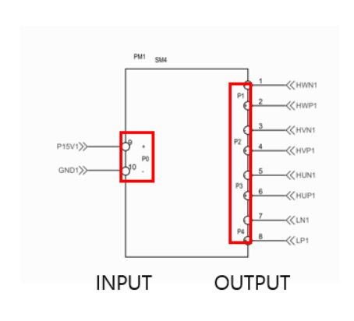
Figure 6.1 전원모듈 블록 (좌측 : 입력 / 우측 : 출력)

시험 절차(Test procedure)

시험 시 특이사항은 다음과 같다.

HDT1.1(PF1) ~ HDT1.4(PF4)는 동일한 시험기준을 적용한다.

[HDT.1.1.x] 제품스펙 확인 - 출력전원 전기적 사양

HDT.1.1.1~ HDT.1.1.4의 시험 통과 기준은 아래의 전기적 사양을 만족하는지 제품스펙시트를 확인한다.
제품시험보고서를 확인한다.

식별번호 ID | 출력포트 | 전압 (RMS) | 전압 변동범위 | 리플 (mVp-p) | 노이즈(mVp-p) | 효율
HTL.1.1.1.x  (where x = 1~4) | P1 | +15V d.c | +14.3V ~ +15.7V | 100 이하 | 225 이하 | 60% 이상
HTL.1.1.2.x  (where x = 1~4) | P2 | +15V d.c | +14.3V ~ +15.7V | 100 이하 | 225 이하 | 60% 이상
HTL.1.1.3.x  (where x = 1~4) | P3 | +15V d.c | +14.3V ~ +15.7V | 100 이하 | 225 이하 | 60% 이상
HTL.1.1.4.x  (where x = 1~4) | P4 | +15V d.c | +14.3V ~ +15.7V | 100 이하 | 225 이하 | 60% 이상

[HDT.1.2.x] 제품스펙 확인 - 과전류출력 보호기능

HDT.1.1.1~ HDT.1.1.4의 시험 통과 기준은 아래의 전기적 사양을 만족하는지 제품스펙시트를 확인한다.
제품시험보고서를 확인한다.

식별번호 ID | 출력포트 | 전압 (RMS) | 전류(MAX) | 검출 범위
HTL.1.2.1.x  (where x = 1~4) | P1 | +15V d.c | 30mA | 250mA 이하에서 검출
HTL.1.2.2.x  (where x = 1~4) | P2 | +15V d.c | 30mA | 250mA 이하에서 검출
HTL.1.2.3.x  (where x = 1~4) | P3 | +15V d.c | 30mA | 250mA 이하에서 검출
HTL.1.2.4.x  (where x = 1~4) | P4 | +15V d.c | 100mA | 250mA 이하에서 검출

[HDT.1.3.x] 제품스펙 확인 - 절연 성능

각 포트의 선간전압에 대해 AC 2.5kV, DC1kV 내압시험 pass 여부 (인가시간 1분 / 누설전류 0.5mA)
각 포트 간 절연저항 50M옴 이상 (절연저항계로 측정)
제품시험보고서를 확인한다.

식별번호 ID | 내압시험 결과 | 절연저항 결과
HTL.1.3.1.x
(where x = 1~4)

시험 결과(Test result)

시험 결과는 다음과 같이 기록되어야 한다.

[HDT.1.1.x] 제품스펙 확인 - 출력전원 전기적 사양

식별번호 ID | 출력포트 | 전압 (RMS) | 전압 변동범위 | 리플 (mVp-p) | 노이즈(mVp-p) | 효율 | Pass or Fail
HTL.1.1.1.x  (where x = 1~4) | P1 | +15V d.c | +14.3V ~ +15.7V | 100 이하 | 225 이하 | 60% 이상
HTL.1.1.2.x  (where x = 1~4) | P2 | +15V d.c | +14.3V ~ +15.7V | 100 이하 | 225 이하 | 60% 이상
HTL.1.1.3.x  (where x = 1~4) | P3 | +15V d.c | +14.3V ~ +15.7V | 100 이하 | 225 이하 | 60% 이상
HTL.1.1.4.x  (where x = 1~4) | P4 | +15V d.c | +14.3V ~ +15.7V | 100 이하 | 225 이하 | 60% 이상

[HDT.1.2.x] 제품스펙 확인 - 과전류출력 보호기능

HDT.1.1.1~ HDT.1.1.4의 시험 통과 기준은 아래의 전기적 사양을 만족하는지 제품스펙시트를 확인한다.

식별번호 ID | 출력포트 | 전압 (RMS) | 전류(MAX) | 검출 범위 | Pass or Fail
HTL.1.2.1.x  (where x = 1~4) | P1 | +15V d.c | 30mA | 250mA 이하에서 검출
HTL.1.2.2.x  (where x = 1~4) | P2 | +15V d.c | 30mA | 250mA 이하에서 검출
HTL.1.2.3.x  (where x = 1~4) | P3 | +15V d.c | 30mA | 250mA 이하에서 검출
HTL.1.2.4.x  (where x = 1~4) | P4 | +15V d.c | 100mA | 250mA 이하에서 검출

[HDT.1.3.x] 제품스펙 확인 - 절연 성능

각 포트의 선간전압에 대해 AC 2.5kV, DC1kV 내압시험 pass 여부 (인가시간 1분 / 누설전류 0.5mA)
각 포트 간 절연저항 50M옴 이상 (절연저항계로 측정)

식별번호 ID | 내압시험 결과 | 절연저항 결과 | Pass or Fail
HTL.1.3.1.x
(where x = 1~4)

[HDT.2] IPM 선정

요구 사항(Requirement)

HDF2.1(PF1) ~ HDF2.3(PF3)는 같은 HDR을 적용한다.
HDF2.4(PF1)는 별도 HDR을 적용한다.

관련 component: C105~605

[HDR.2.1.x] 제품선정 고려사항 – 1 (전기적 사양)

HDR.2.1.1~HDR2.1.3은 HDT.2.1.1~HDT2.1.3의 내용을 적용한다.

HDR2.1.4은 HDT2.1.4의 내용을 적용한다.

시험 구성(Test facility)

제품의 스펙시트 내용을 확인한다.

시험 절차(Test procedure)

시험 통과 기준은 다음과 같다.

[HDT.2.1.x] 제품스펙 확인 - 전기적 사양

HDT.2.1.1~HDT2.1.3은 다음 전기적 사양을 만족하는지 제품스펙시트를 확인한다.

식별번호 ID | 축 | 최대 허용전압 | 최대 허용전류 | 과도전압 내압
HTL.2.1.1.x  (where x = 1~3) | 주축 (1~3축) | 600V 이상 | 100A 이상 | 2500V 이상
HTL.2.1.2.x  (where x = 1~3) | 수축 (4~6축) |  | 75A 이상

HDT2.1.4은 다음 전기적 사양을 만족하는지 제품스펙시트를 확인한다.

식별번호 ID | 축 | 최대 허용전압 | 최대 허용전류 | 과도전압 내압
HTL.2.1.1.4 | 주축 (1~3축) | 600V 이상 | 30A 이상 | 2500V 이상
HTL.2.1.2.4 | 수축 (4~6축) |  | 10A 이상

시험 결과(Test result)

[HDT.2.1.x] 제품스펙 확인 - 전기적 사양

HDT.2.1.1~HDT2.1.3은 다음 전기적 사양을 만족하는지 제품스펙시트를 확인한다.

식별번호 ID | 축 | 최대 허용전압 | 최대 허용전류 | 과도전압 내압 | Pass or Fail
HTL.2.1.1.x  (where x = 1~3) | 주축 (1~3축) | 600V 이상 | 100A 이상 | 2500V 이상
HTL.2.1.2.x  (where x = 1~3) | 수축 (4~6축) |  | 75A 이상

HDT2.1.4은 다음 전기적 사양을 만족하는지 제품스펙시트를 확인한다.

식별번호 ID | 축 | 최대 허용전압 | 최대 허용전류 | 과도전압 내압 | Pass or Fail
HTL.2.1.1.4 | 주축 (1~3축) | 600V 이상 | 30A 이상 | 2500V 이상
HTL.2.1.2.4 | 수축 (4~6축) |  | 10A 이상

[HDT.3] 전류센서 선정

요구 사항(Requirement)

HDF3.1(PF1) ~ HDF3.4(PF4)는 다른 HDR을 적용한다.

관련 component: C104~604

[HDR.3.1.x] 제품선정 고려사항 – 1 (전류센서 사양 선정)

HDR.3.1.1은 HDT3.1.1 전기적 사양의 전류센서를 적용한다. (PF1)

HDR.3.1.2는 HDT3.1.2 전기적 사양의 전류센서를 적용한다. (PF2)

HDR.3.1.3는 HDT3.1.3 전기적 사양의 전류센서를 적용한다. (PF3)

HDR.3.1.4는 HDT3.1.4 전기적 사양의 전류센서를 적용한다. (PF4)

시험 구성(Test facility)

제품의 스펙시트 내용을 확인한다.

시험 절차(Test procedure)

시험 통과 기준은 다음과 같다.

[HDT.3.1.x] 제품스펙 확인 - 전류센서 사양 선정

HDR.3.1.1은 다음 전기적 사양의 전류센서를 적용한다. (PF1)

식별번호 ID | 축 | 입력전류 대비 출력전압 기준
HTL.3.1.1.1 | 주축 (1~3축) | 50A / 4V
HTL.3.1.2.1 | 수축 (4~6축)

HDR.3.1.2는 다음 전기적 사양의 IPM을 적용한다. (PF2)

식별번호 ID | 축 | 입력전류 대비 출력전압 기준
HTL.3.1.1.2 | 주축 (1~3축) | 50A / 4V
HTL.3.1.2.2 | 수축 (4~6축) | 25A / 4V

HDR.3.1.3는 다음 전기적 사양의 IPM을 적용한다. (PF3)

식별번호 ID | 축 | 입력전류 대비 출력전압 기준
HTL.3.1.1.3 | 주축 (1~2축) | 50A / 4V
HTL.3.1.2.3 | 주축 (3축) | 25A / 4V
HTL.3.1.3.3 | 수축 (4축) | 15A / 4V
HTL.3.1.4.3 | 수축 (5~6축) | 5A / 4V

HDR.3.1.4는 다음 전기적 사양의 IPM을 적용한다. (PF4)

식별번호 ID | 축 | 입력전류 대비 출력전압 기준
HTL.3.1.1.4 | 주축 (1~3축) | 15A / 4V
HTL.3.1.2.4 | 수축 (4~6축) | 5A / 4V

시험 결과(Test result)

[HDT.3.1.x] 제품스펙 확인 - 전류센서 사양 선정

HDR.3.1.1은 다음 전기적 사양의 전류센서를 적용한다. (PF1)

식별번호 ID | 축 | 입력전류 대비 출력전압 기준 | Pass or Fail
HTL.3.1.1.1 | 주축 (1~3축) | 50A / 4V
HTL.3.1.2.1 | 수축 (4~6축)

HDR.3.1.2는 다음 전기적 사양의 IPM을 적용한다. (PF2)

식별번호 ID | 축 | 입력전류 대비 출력전압 기준 | Pass or Fail
HTL.3.1.1.2 | 주축 (1~3축) | 50A / 4V
HTL.3.1.2.2 | 수축 (4~6축) | 25A / 4V

HDR.3.1.3는 다음 전기적 사양의 IPM을 적용한다. (PF3)

식별번호 ID | 축 | 입력전류 대비 출력전압 기준 | Pass or Fail
HTL.3.1.1.3 | 주축 (1~2축) | 50A / 4V
HTL.3.1.2.3 | 주축 (3축) | 25A / 4V
HTL.3.1.3.3 | 수축 (4축) | 15A / 4V
HTL.3.1.4.3 | 수축 (5~6축) | 5A / 4V

HDR.3.1.4는 다음 전기적 사양의 IPM을 적용한다. (PF4)

식별번호 ID | 축 | 입력전류 대비 출력전압 기준 | Pass or Fail
HTL.3.1.1.4 | 주축 (1~3축) | 15A / 4V
HTL.3.1.2.4 | 수축 (4~6축) | 5A / 4V

[HDT.4] 스너버 커패시터 선정

요구 사항(Requirement)

HDF4.1(PF1) ~ HDF4.4(PF4)는 같은 HDR을 적용한다.

관련 component: C107~607, 관련 Interface : IIF912

[HDR.4.1.x] 제품선정 고려사항 – 1 (스너버 커패시터 사양 선정)

HDT.4.1.x 전기적 사양의 스너버 커패시터를 통일하여 적용한다.

시험 구성(Test facility)

제품의 스펙시트 내용을 확인한다.

시험 절차(Test procedure)

시험 시 특이사항은 다음과 같다.

[HDR.4.1.x] 스너버 커패시터 선정

시험 시 특이사항은 다음과 같다.

다음 전기적 사양의 스너버 커패시터를 적용하였는지 확인한다.

식별번호 ID | 축 | 전압 허용치 | 용량
HTL.4.1.1.x  (where x = 1~4) | 주축 (1~3축) | 600V 이상 | 0.1uF
HTL.4.1.2.x  (where x = 1~4) | 수축 (4~6축)

[HDT.5] IPM 제어용 PWM 신호 전달 포토커플러 선정 및 성능확인

요구 사항(Requirement)

HDF5.1(PF1) ~ HDF5.4(PF4)는 같은 HDR을 적용한다.

관련 component: C102~602, 관련 Interface : EIF101~601

[HDR.5.1.x] 데드 타임

- Deadtime을 재는 기준은 IPM의 스펙시트마다 차이가 있지만 그림과 같이 Case1과 Case2 각각 상승지점(Vth(on)) – 하강지점(Vth(off)) 사이 시간을 측정한다.
- 외부에서 PWM신호를 인가받아 IPM 게이트까지 전달받았을 때 dead-time 사양은 timing delay를 고려하여 3us ± 0.5us 이내로 정한다.

[HDR.5.2.x] 타임 스큐

- Deadtime을 재는 기준은 IPM의 스펙시트마다 차이가 있지만 그림과 같이 Case1과 Case2 각각 상승지점(Vth(on)) – 하강지점(Vth(off)) 사이 시간을 측정한다.
- 외부에서 PWM신호를 인가받아 IPM 게이트까지 전달받았을 때 dead-time 사양은 timing delay를 고려하여 3us ± 0.5us 이내로 정한다.

[HDR.5.3.x] High CMR type 고속포토커플러 사용 여부

- High CMR type의 포토커플러인지 확인
- tpLH, tpHL 스펙이 0.8us 를 초과하지 않는지 확인

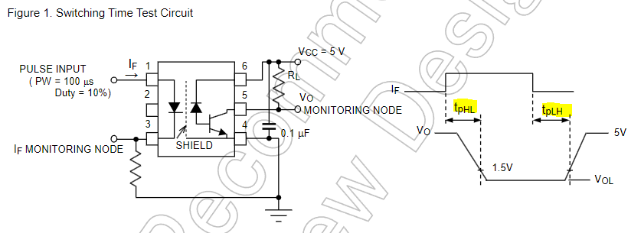

- 그림. TLP719 datasheet. Page4

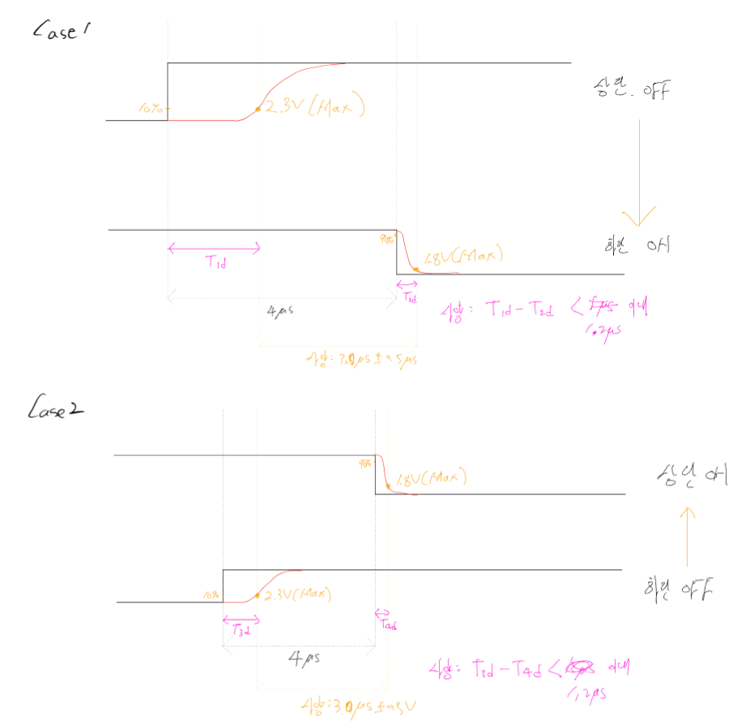
시험 구성(Test facility)

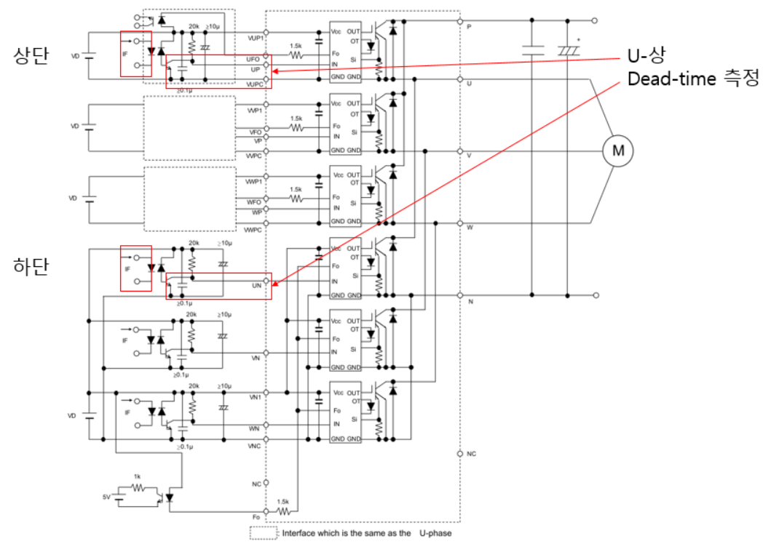
Figure 6.2 IPM gate 상하단 측정 시 데드타임 및 타임딜레이 측정개념 (U/V/W)
Figure 6.3 IPM gate 데드타임 상하단 측정포인트 (U상 기준)
(회로도 출처 : 참고문서-1)

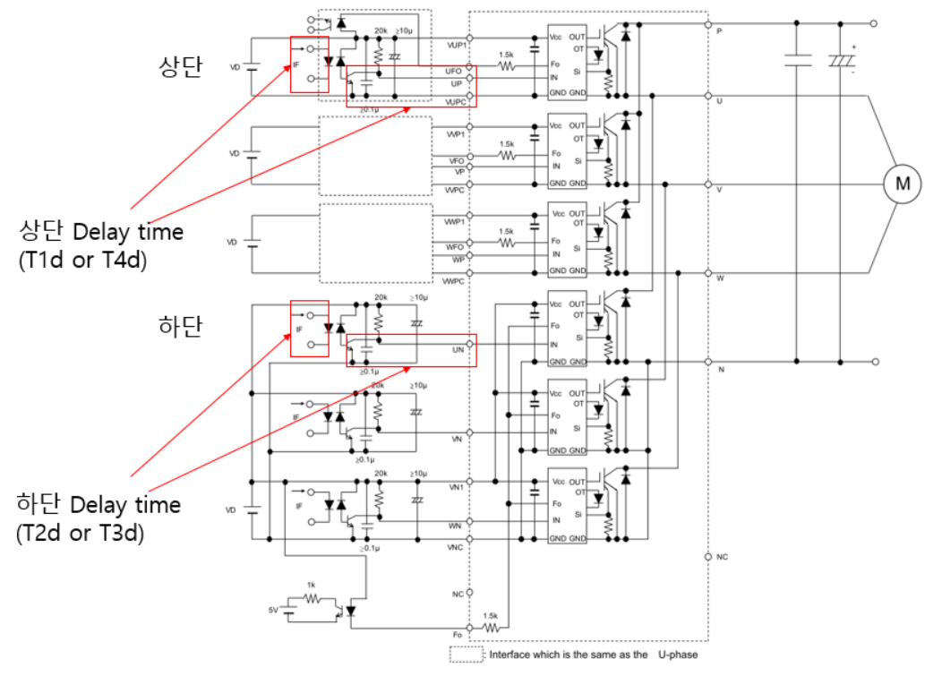
Figure 6.4 IPM gate 딜리이시간 상하단 측정포인트 (U상 기준)
(회로도 출처 : 참고문서-1)

시험 절차(Test procedure)

시험 시 특이사항은 다음과 같다.

동일한 IPM을 쓰는 축에 대해서는 1번의 시험만 진행하고, 중복되는 다른 축에 대한 시험은 생략한다. (1/2/3 : 동일, 4/5/6 : 동일)

드라이브 자체성능만을 판단하기 위해 구동용 서보제어보드 및 소프트웨어버전은 되도록 양산품을 적용하여 시험한다.

[HDT.5.1.x] 데드타임 측정

식별번호 ID | U1 deadtime |  | V1 deadtime |  | W1 deadtime
 | Case1 | Case2 | Case1 | Case2 | Case1 | Case2
HTL.5.1.1.x
(where x = 1~4)
HTL.5.1.2.x
(where x = 1~4)
HTL.5.1.3.x
(where x = 1~4)

식별번호 ID | U4 deadtime |  | V4 deadtime |  | W4 deadtime
 | Case1 | Case2 | Case1 | Case2 | Case1 | Case2
HTL.5.1.4.x
(where x = 1~4)
HTL.5.1.5.x
(where x = 1~4)
HTL.5.1.6.x
(where x = 1~4)

[HDT.5.2.x] 타임스큐 측정

식별번호 ID | U1 time delay |  | V1 deadtime |  | W1 deadtime
 | Case1  (T1d-T2d) | Case2  (T3d-T4d) | Case1  (T1d-T2d) | Case2  (T3d-T4d) | Case1  (T1d-T2d) | Case2  (T3d-T4d)
HTL.5.2.1.x
(where x = 1~4)
HTL.5.2.2.x
(where x = 1~4)
HTL.5.2.3.x
(where x = 1~4)

식별번호 ID | U4 time delay |  | V4 deadtime |  | W4 deadtime
 | Case1  (T1d-T2d) | Case2  (T3d-T4d) | Case1  (T1d-T2d) | Case2  (T3d-T4d) | Case1  (T1d-T2d) | Case2  (T3d-T4d)
HTL.5.2.4.x
(where x = 1~4)
HTL.5.2.5.x
(where x = 1~4)
HTL.5.2.6.x
(where x = 1~4)

[HDT.5.3.x] 제품스펙 확인 - High CMR type 고속포토커플러 사양

식별번호 ID | High CMR Type 여부 | tpLH | tpHL
HTL.5.3.1.x
(where x = 1~4)

[HDT.6] 전류센서 입출력 신호 비교

요구 사항(Requirement)

HDF6.1(PF1) ~ HDF6.4(PF4)는 각각 다른 HDR을 적용한다.

관련 component: C104~604, 관련 Interface : EIF104~604

[HDR.6.1.x] 모터 상전류 vs 전류센서 출력 비교

- 모터 상전류파형과 전류센서 출력파형의 주파수 오차는 3us 이내여야 한다.
- 모터 상전류파형과 전류센서 출력파형의 진폭 오차는 선형비례하였을 때, 3% 이내여야 한다. (전류센서 스펙의 오차율은 1%이지만, 신호 측정 시 노이즈 및 라인임피던스의 영향을 받을 수 있음)

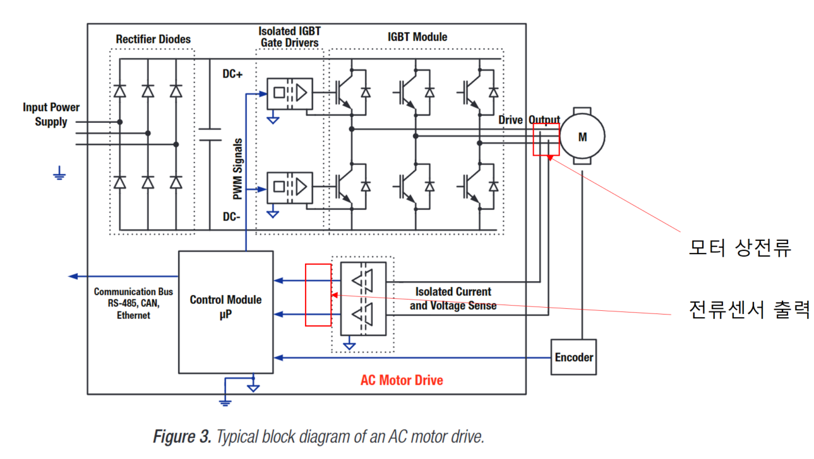
시험 구성(Test facility)

Figure 6.5 드라이브유닛의 개념블록도 내 신호 측정 포인트
(개념블록도 출처 : 참고문서-2)

시험 절차(Test procedure)

시험 시 특이사항은 다음과 같다.

동일한 전류센서를 쓰는 시험에 대해서는 1번의 시험으로 대체한다. (아래의 4개 표에 대한 시험)

모터의 가감속 패턴 측정파형 중, 주파수 및 진폭이 다른 3개의 포인트를 기준잡아 비교한다.

드라이브 자체성능만을 판단하기 위해 로봇제어기와 서보제어보드 및 소프트웨어버전은 되도록 양산품을 적용하여 시험한다.

[HDT.6.1.x] 모터 상전류 vs 전류센서 출력 비교측정

* PF.1의 1축
식별번호 ID | U1 |  | V1 |  | W1
 | 주파수 오차 | 진폭 오차 | 주파수 오차 | 진폭 오차 | 주파수 오차 | 진폭 오차
HTL.6.1.1.1
HTL.6.1.2.1
HTL.6.1.3.1

* PF.2의 4축
식별번호 ID | U4 |  | V4 |  | W4
 | 주파수 오차 | 진폭 오차 | 주파수 오차 | 진폭 오차 | 주파수 오차 | 진폭 오차
HTL.6.1.1.2
HTL.6.1.2.2
HTL.6.1.3.2

* PF.4의 1축
식별번호 ID | U1 |  | V1 |  | W1
 | 주파수 오차 | 진폭 오차 | 주파수 오차 | 진폭 오차 | 주파수 오차 | 진폭 오차
HTL.6.1.1.4
HTL.6.1.2.4
HTL.6.1.3.4

* PF.4의 4축
식별번호 ID | U4 |  | V4 |  | W4
 | 주파수 오차 | 진폭 오차 | 주파수 오차 | 진폭 오차 | 주파수 오차 | 진폭 오차
HTL.6.1.4.4
HTL.6.1.5.4
HTL.6.1.6.4

[HDT.7] IPM Fault 전달신호 포토커플러 딜레이시간 확인

요구 사항(Requirement)

HDF7.1(PF1) ~ HDF7.4(PF4)는 같은 HDR을 적용한다.

관련 component: C103~603, 관련 Interface : IIF103~603

[HDR.7.1.x] 15V 제어전원 강제 Drop 후 IPM Fault 발생까지 딜레이시간 및 유지시간

- IPM 폴트용 포토커플러 턴온시간은 입출력 기준으로 10us 이내로 정한다.
  - 쇼트모드일 때 IPM폴트 출력의 펄스폭 2us < 사양(10us) < 스위칭시간 100us

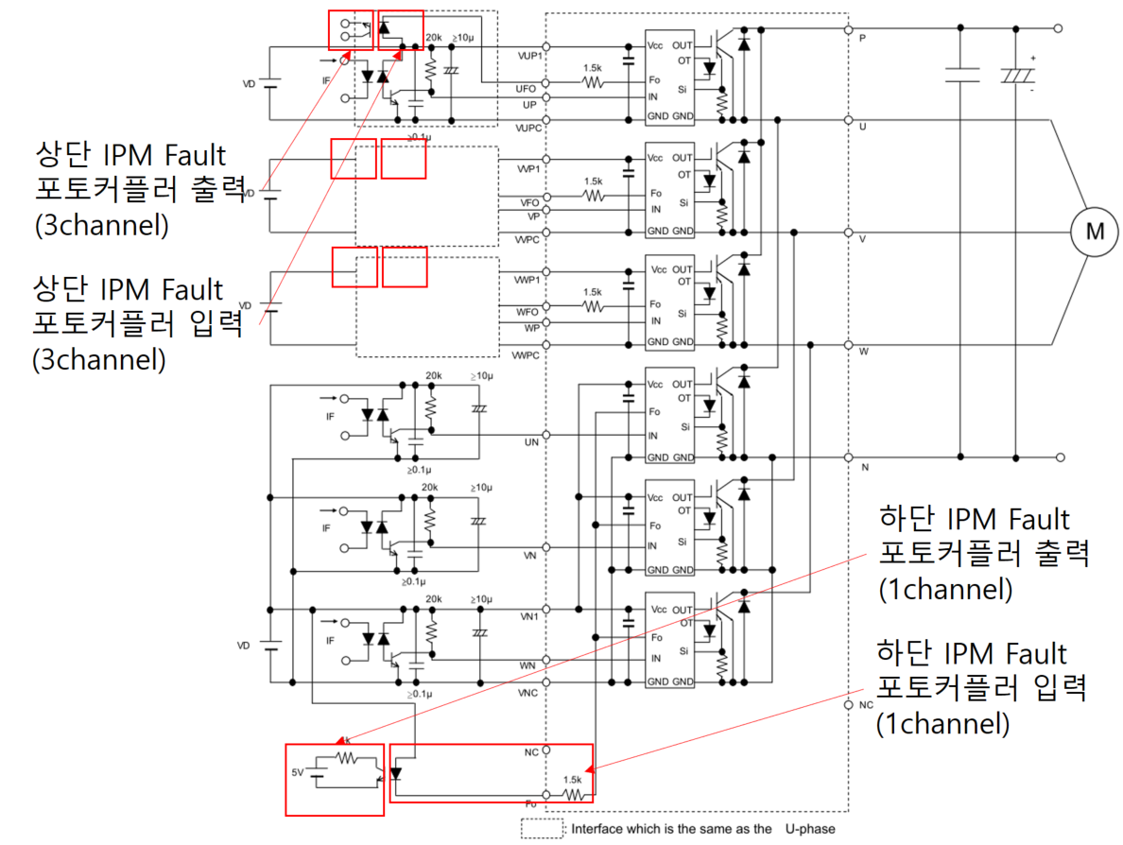
시험 구성(Test facility)

Figure 6.6 드라이브유닛의 개념블록도 내 신호 측정 포인트

시험 절차(Test procedure)

시험 시 특이사항은 다음과 같다.

상단 하단에 대해 동일한 포토커플러 및 회로를 적용했다면 하단 포토커플러만 진행한다.
각 축에 대해 동일한 포토커플러 및 회로를 적용했다면 1번의 시험으로 대체한다.

[HDT.7.1.x] 포토커플러 턴온시간 측정

식별번호 ID | 턴온 시간
HTL.7.1.1.x
(where x = 1~4)

[HDT.8] IPM 출력전류의 주파수대역 확인

요구 사항(Requirement)

HDF.8.1(PF1) ~ HDF.8.3(PF3)는 같은 HDR을 적용한다.
HDF.8.4(PF4)는 별도 HDR을 적용한다.

관련 component: C105~605, 관련 Interface : IIF104~604

[HDR.8.1.x] FFT 활용한 성능평가

- 모터대역폭 이상의 경우 IPM 스위칭 주파수 10Khz배수만 있어야 하며, 10Khz 이상의 주파수 이상에서는 정격전류 대비 20%의 Amplitude를 초과하는지 확인한다.

[HDR.8.2.x] HLF, THD 계산

- Hi6에 제어기 AMP에 대한 고조파율을 실험으로 측정한다.
- 비교 시 우위/동등/열세 여부를 확인한다.

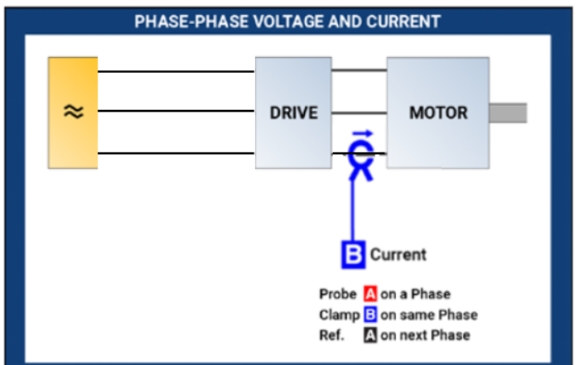
시험 구성(Test facility)

Figure 6.7 모터 드라이브 분석기 활용한 출력전류 측정 환경구성
(그림 출처 : 참고문서-3)

시험 절차(Test procedure)

시험 시 특이사항은 다음과 같다.

드라이브 자체성능만을 판단하기 위해 로봇제어기와 서보제어보드 및 소프트웨어버전 되도록 양산품을 적용하여 시험한다.

[HDT.8.1.x] 모터 전류출력 FFT 확인

식별번호 ID | 축번호 | Hi6 드라이브 FFT 파형 | Hi6a 드라이브 FFT 파형
HTL.8.1.1.x  (where x = 1~3) | 1
HTL.8.1.2.x  (where x = 1~3) | 2
HTL.8.1.3.x  (where x = 1~3) | 3
HTL.8.1.4.x  (where x = 1~3) | 4
HTL.8.1.5.x  (where x = 1~3) | 5
HTL.8.1.6.x  (where x = 1~3) | 6

[HDT.8.2.x] 입력 지령 대비 출력전류 비교확인

[HDT.9] DMIGBT 선정

요구 사항(Requirement)

HDF.9.1(PF1) ~ HDF.9.3(PF3)는 같은 HDR을 적용한다.
HDF.9.4(PF4)는 별도 HDR을 적용한다.

관련 component: C900

[HDR.9.1.x] 제품선정 고려사항 – 1 (전기적 사양)

- DMIGBT의 다이오드 용량 검토항목
  - 전류
    - 연속전류 기준
      - 로봇의 6축 정격전류 합산(RMS값 합산) < 다이오드 정방향 정격전류 최대치(ID, Inductive Load)
    - 순간전류 기준
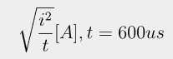
      - 로봇의 6축 피크전류 합산(RMS * √2 ) + 부가 2축 피크전류 + 선간 서지전압 시 인가전류 및 시간 (2kV, 첨두전류 50A, 약 600us (단락회로전류 인가시간 * 2 (IEC 60060-1, 61000-4-5 참고)) 전류합산 < 다이오드모듈 i²*t [A²*s] 수치를 통해 피크전류 최대허용치 역산
  - 전압
    - VRRM(Recurrent Peak Reverse Voltage, Max) 역전압 > 415V(유럽 공장전원 최대전압) * 2
    - VRSM(Non-Repeatitive Reverse Voltage, Max) 버스트전압에 대한 최대전압 * 2 > 버스트시험 인가전압
      - 자사 제어기는 노이즈필터를 사용하므로, 상기 설계가 만족하지 않더라도 적절한 수준에서 검토할 것

- DMIGBT의 IGBT 용량 검토항목
  - 전류 / 전압
    - 회생방전 개시전압을 375V로 설정할 때 도통되는 전류량 설정은 회생방전저항의 저항치를 먼저 설정하고 이에 해당하는 IGBT의 정격전류 허용치가 만족하는지 검토한다. (VON = 375V)
    - 소형 드라이브 및 중형 드라이브 별로 회생방전저항의 저항치를 다르게 설계한다. 하기 식은 윤덕용교수의 유도전동기 벡터제어 기술 서적 page 305를 참고했다. 산출된 결과식의 도출과정은 생략한다.
      - 5.2.1절 로봇 기종별 드라이브 하드웨어 매칭 매트릭스를 통해 로봇에 사용되는 모터의 출력 합산을 계산한다. (Pout)
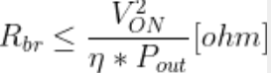
      - PMSM 모터의 매입형과 표면부착형의 모터효율은 차이가 있지만, 대략적으로 90%로 설정한다. (η=0.9 , 에타)
    - 드라이브 별로 사용하는 회생저항값을 통해 IGBT로 도통되는 전류와 동작전압의 마진을 가진 IGBT를 선정한다.

시험 구성(Test facility)

제품의 스펙시트 내용을 확인한다.

시험 절차(Test procedure)

시험 시 특이사항은 다음과 같다.

[HDT.9.1.x] 제품스펙 확인 - 전기적 사양

식별번호 ID | 다이오드 전압 |  | 다이오드 전류 |  | IGBT 전압 | IGBT 전류
 | VRRM | VRSM | 연속전류 | i²*t
HTL.9.1.1.x
(where x = 1~3)

식별번호 ID | 다이오드 전압 |  | 다이오드 전류 |  | IGBT 전압 | IGBT 전류
 | VRRM | VRSM | 연속전류 | i²*t
HTL.9.1.1.4

[HDT.10] PN 커패시터 선정

요구 사항(Requirement)

HDF.10.1(PF1) ~ HDF.10.3(PF3)는 같은 HDR을 적용한다.
HDF.10.4(PF4)는 별도 HDR을 적용한다.

관련 component: C901

[HDR.10.1.x] 제품선정 고려사항 – 1 (용량 사양)

  - PF1~3에 해당하는 HDR10.1.1~HDR10.1.3의 용량은 아래의 최대 부하 사용 조건을 고려하였을 때, 약 6069uF 정도의 용량이 적정용량으로 필요한 것을 계산으로 알 수 있다.
    - 평균부하전류 : 180A 설정 (HS220 6축 사용모터의 정격전류 합산(108.6A) + 부가축 2축 중대형모터사용 시(약 60A) + 마진)
    - 리플률 : 40V 설정 (타마가와 데이터시트의 DC240V 시험기준과 AC200 전원 사용 시 DC링크 전압 282V간의 차이로 40V를 설정)
  - PF4에 해당하는 HDR10.1.4의 용량은 아래 최대 부하 사용 조건을 고려하였을 때, 약 3366uF 정도의 용량이 적정용량으로 필요한 것을 계산으로 알 수 있다.
    - 평균 부하전류 : 100A(HS020 6축 사용모터의 정격전류 합산 : 32.9A + 부가축 2축 중대형모터사용 시(약 60A) + 마진)
    - 리플률 : 40V 설정

[HDR.10.2.x] 제품선정 고려사항 – 2 (수명 사양)

HDR10.2.1~HDR10.2.4는 105도의 5000Hour를 보장하는 Long Life형 커패시터를 사용한다.

[HDR.10.3.x] 제품선정 고려사항 – 3 (Low impedance 사양)

HDR10.1~10.3의 요구사양을 충족했다면 가급적 가격조건이 동일하다고 가정할 때, Low Impedance (ESR 관련) 사양인지 확인한다.

시험 구성(Test facility)

제품의 스펙시트 내용을 확인한다.

시험 절차(Test procedure)

[HDT10.1.x] 제품스펙 확인 - 용량 사양

식별번호 ID | 용량
HTL.10.1.1.x
(where x = 1~3)

식별번호 ID | 용량
HTL.10.1.1.4

[HDT10.2.x] 제품스펙 확인 - 수명 사양

식별번호 ID | 수명
HTL.10.2.1.x
(where x = 1~3)

식별번호 ID | 수명
HTL.10.2.1.4

[HDT.10.3.x] 제품스펙 확인 - Low impedance 사양

식별번호 ID | ESR
HTL.10.2.1.x
(where x = 1~3)

식별번호 ID | ESR
HTL.10.2.1.4

[HDT.11] PN전압 레벨 확인

요구 사항(Requirement)

HDF.11.1(PF1) ~ HDF.11.4(PF4)는 같은 HDR을 적용한다.

관련 component: C915, C900, C901, 관련 Interface : EIF900, IIF911, IIF912

[HDR.11.1.x] 리플전압 확인

로봇이 구동하지 않는 상태에서 PN전압이 충전되어 있을 때, 전압 변동률은 입력 AC전압 * √2 의 ±5% 로 정한다.

시험 구성(Test facility)

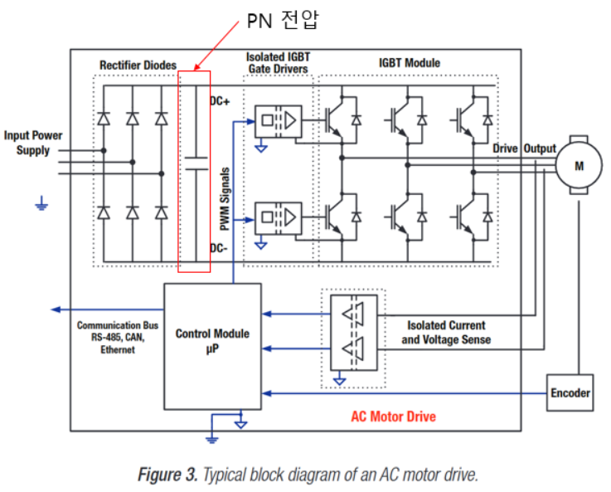
Figure 6.8 드라이브유닛의 개념블록도 내 PN전압 측정 포인트
(개념블록도 출처 : 참고문서-2)

시험 절차(Test procedure)

[HDT.11.1.x] 리플전압 측정

식별번호 ID | PN전압 max | PN전압 min
HTL.11.1.1.x
(where x = 1~4)

[HDT.12] 컨버터 제어용 절연형 전원모듈 제품선정

요구 사항(Requirement)

HDF12.1(PF1) ~ HDF12.4(PF4)는 같은 HDR을 적용한다.

관련 component: C902, 관련 Interface : EIF910, IIF914, IIF915

[HDR.12.1.x] 제품선정 고려사항 – 1 (출력전원 전기적 사양)

24V± 5% 입력전압을 인가받을 때,
HDT.12.1.x에 해당하는 요구스펙을 만족하는 제품을 사용한다. (출력전원은 2채널 개별전원(P1~P2))

[HDR.12.2.x] 제품선정 고려사항 – 2 (과전류출력 보호기능)

HDT.12.2.x에 해당하는 요구스펙을 만족하는 제품을 사용한다. (출력전원은 2채널 개별전원(P1~P2))

[HDR.12.3] 제품선정 고려사항 – 3 (절연 성능)

각 포트의 선간전압에 대해 AC 2.5kV, DC1kV 내압시험 pass 여부 (인가시간 1분 / 누설전류 0.5mA)
각 포트 간 절연저항 50M옴 이상 (절연저항계로 측정)

시험 구성(Test facility)

Figure 6.9 …… 시험 구성도(Block diagram for … test)

시험 절차(Test procedure)

시험 시 특이사항은 다음과 같다.

HDT1.1(PF1) ~ HDT1.4(PF4)는 동일한 시험기준을 적용한다.

[HDT.12.1.x] 제품스펙 확인 - 출력전원 전기적 사양

HDT.12.1.1~ HDT.12.1.4의 시험 통과 기준은 아래의 전기적 사양을 만족하는지 제품스펙시트를 확인한다.

식별번호 ID | 출력포트 | 전압 (RMS) | 전압 변동범위 | 리플 (mVp-p) | 노이즈(mVp-p) | 효율
HTL.12.1.1.x  (where x = 1~4) | P1 | +15V d.c | +14.5V ~ +15.5V | 100 이하 | 225 이하 | 60% 이상
HTL.12.1.2.x  (where x = 1~4) | P2 | -5V d.c | -5.5V ~ -4.5V | 100 이하 | 150 이하 | 60% 이상

[HDT.12.2.x] 제품스펙 확인 - 과전류출력 보호기능

아래 표에 해당하는 요구스펙을 만족하는 제품을 사용한다. (출력전원은 2채널 개별전원(P1~P2))

식별번호 ID | 출력포트 | 전압 (RMS) | 전류(MAX) | 검출 범위
HTL.12.2.1.x  (where x = 1~4) | P1 | +15V d.c | 100mA | 250mA 이하에서 검출
HTL.12.2.2.x  (where x = 1~4) | P2 | -5V d.c | 20mA | 250mA 이하에서 검출

[HDR.12.3] 제품스펙 확인 - 과전류출력 보호기능

각 포트의 선간전압에 대해 AC 2.5kV, DC1kV 내압시험 pass 여부 (인가시간 1분 / 누설전류 0.5mA)
각 포트 간 절연저항 50M옴 이상 (절연저항계로 측정)

식별번호 ID | 내압시험 결과 | 절연저항 결과
HTL.12.3.1.x
(where x = 1~4)

[HDT.13] 회생방전 제어관련 회로동작 확인

요구 사항(Requirement)

HDF13.1(PF1) ~ HDF13.4(PF4)는 같은 HDR을 적용한다.

관련 component: C905, 관련 Interface : IIF909, IIF918

[HDR.13.1.x] 회생방전 동작

아래의 전압레벨에 도달하였을 때, 히스테리시스 영역 내에서 회생방전 동작이 이루어지는지 확인한다.

- 회생방전전압 설정 : 임의 설정 (출하기준 : 375V)
  - 회생방전 개시전압 레벨은 가변저항을 통해 조절할 수 있도록 한다.
- 히스테리시스 폭 : 15V ± 5V
- 회로 : C905, 내부 인터페이스 신호 : IIF909

[HDR.13.2.x] 제어전원 OFF 시 오동작방지

- 회생방전 제어용 +15V와 -5V가 전원OFF가 되면서 저전압이 발생될 때 회생IGBT의 오동작 방지회로 구동하여 gate 전압이 OFF 상태를 유지하는지 확인
- 회로 : C905, 내부 인터페이스 신호 : IIF909

[HDR.13.3.x] 회생 오버타임

- 회생동작이 30ms 오버타임되었을 때, 때 IIF902 신호를 Low -> High로 변화시킨다.
- 회로 : C905, 내부 인터페이스 신호 : IIF918

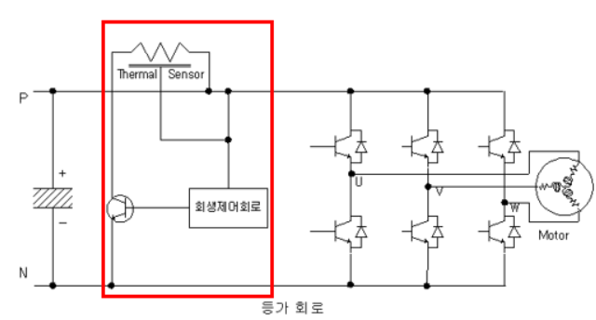
시험 구성(Test facility)

Figure 6.10 드라이브유닛의 회생제어부분 개념블록도
(개념블록도 출처 : 참고문서-4)

시험 절차(Test procedure)

[HDT.13.1.x] 회생방전 동작 시 PN전압 측정

모터의 감속 구간에서 발생하는 회생전력이 PN전압을 상승시키도록 로봇제어기를 구동시킨 후 PN전압을 측정한다.

식별번호 ID | 회생 개시전압 | 회생 종료전압 | 히스테리시스폭 | 파형
HTL.13.1.1.x
(where x = 1~4)

[HDT.13.2.x] 제어전원 OFF시 IGBT Gate 파형 측정

제어기 전원을 OFF하였을 때 회생제어용 15V와 -5V 전원이 OFF되는 상황에서 회생IGBT Gate 파형을 측정한다.

식별번호 ID | IGBT gate ON 여부 | 파형
HTL.13.2.1.x
(where x = 1~4)

[HDT.13.3.x] 회생 오버타임 상황 가정 시 에러신호 생성여부 측정

회생동작이 47ms 이상 지속되는 상황을 가정한 신호를 생성하였을 때 에러신호를 생성하는지 여부를 확인한다,

식별번호 ID | 파형
HTL.13.3.1.x
(where x = 1~4)

[HDT.14] 회생방전저항 과열 검지 회로동작 확인

요구 사항(Requirement)

[HDR.14.1.x] 온도센서 정상 및 과열검지

- 회생저항 과열이 발생하여 Normal close의 온도센서가 Open되었을 때, IIF902신호를 Low -> High로 변화시킨다.

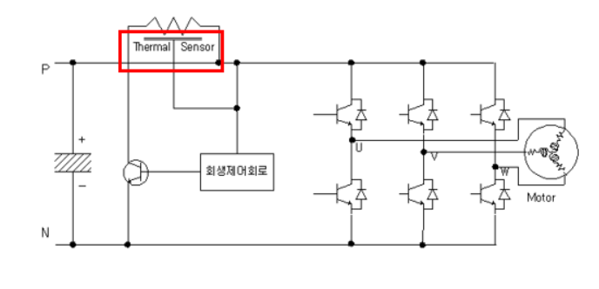
시험 구성(Test facility)
Figure 6.11 드라이브유닛의 회생방전저항 과열검지센서 장착부분 표시 개념블록도
(개념블록도 출처 : 참고문서-4)

시험 절차(Test procedure)

온도센서의 접점이 오픈되는 상황을 가정하여 신호를 생성하였을 때, 에러신호를 생성하는지 여부를 확인한다,

[HDT.14.1.x] 온도센서 정상 및 과열검지 회로 입출력 신호측정

식별번호 ID | 파형
HTL.14.1.1.x
(where x = 1~4)

[HDT.15] 회생방전저항 단선 검지 회로동작 확인

요구 사항(Requirement)

HDF15.1(PF1) ~ HDF15.4(PF4)는 같은 HDR을 적용한다.

관련 component: C905, 관련 Interface : IIF904

[HDR.15.1.x] 회생저항 단선

- 회생저항이 과열되어 단선되는 상황을 가정하여, 회생저항이 전기적으로 Open되었을 때 IIF904신호를 Low -> High로 변화시킨다.

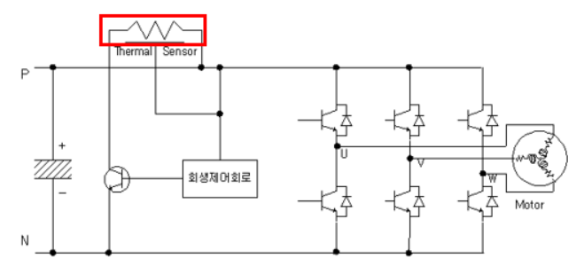
시험 구성(Test facility)

Figure 6.12 드라이브유닛의 회생방전저항 표시 개념블록도
(개념블록도 출처 : 참고문서-4)

시험 절차(Test procedure)

회생저항이 오픈되는 상황을 가정하여 신호를 생성하였을 때, 에러신호를 생성하는지 여부를 확인한다,

[HDT.15.1.x] 회생저항 단선 회로 입출력 신호측정

식별번호 ID | 파형
HTL.15.1.1.x
(where x = 1~4)

[HDT.16] PN 과전압 검지 회로동작 확인

요구 사항(Requirement)

HDF16.1(PF1) ~ HDF16.4(PF4)는 같은 HDR을 적용한다.

관련 component: C906, C917 관련 Interface : IIF905, IIF908

[HDR.16.1.x] PN 과전압 신호 생성

- 가변저항 조절을 통한 과전압 인지레벨 설정 : DC390~395V 사이

- PN 전압을 저항분압하여 생성한 신호와 가변저항을 통해 생성한 신호를 아날로그 OPAMP 비교기를 통해 PN 전압 저항분압하여 생성된 신호가 커졌을 때 IIF905신호를 Low -> High로 변화시킨다.

시험 구성(Test facility)

PN 과전압 검지 회로를 시험한다.

시험 절차(Test procedure)

[HDT.16.1.x] PN 과전압 신호 생성 회로 입출력 신호측정

PN전압이 과전압이 되는 상황을 가정하여 신호를 생성하였을 때, 에러신호를 생성하는지 여부를 확인한다,

식별번호 ID | 파형
HTL.16.1.1.x
(where x = 1~4)

[HDT.17] PN 저전압 검지 회로동작 확인

요구 사항(Requirement)

HDF17.1(PF1) ~ HDF17.4(PF4)는 같은 HDR을 적용한다.

관련 component: C907 관련 Interface : IIF906

[HDR.17.1.x] PN 저전압 신호 생성

- 저전압 인지레벨 : DC140V~150V 전압

- PN 전압을 저항분압하여 생성한 신호와 저전압 기준전압 신호를 아날로그 OPAMP 비교기를 통해 PN 전압을 저항분압하여 생성된 신호가 저전압 기준전압 신호보다 작아지면 IIF906신호를 Low -> High로 변화시킨다.

시험 구성(Test facility)

PN 저전압 검지 회로를 시험한다.

시험 절차(Test procedure)

[HDT.17.1.x] PN 저전압 신호 생성 회로 입출력 신호측정

PN전압이 저전압이 되는 상황을 가정하여 신호를 생성하였을 때, 에러신호를 생성하는지 여부를 확인한다,

식별번호 ID | 파형
HTL.17.1.1.x
(where x = 1~4)

[HDT.18] PN 전압 방전 회로동작 확인

요구 사항(Requirement)

HDF18.1(PF1) ~ HDF18.4(PF4)는 같은 HDR을 적용한다.

관련 component: C909, C910, 관련 Interface : IIF901

[HDR.18.1.x] PN 전압 방전 동작

- IIF901 신호를 받으면, 릴레이 접점(C909)이 구동되어 PN 전압 에너지를 방전저항(C910)을 통해 소모하는지 확인한다.

시험 구성(Test facility)

PN 전압 방전 회로를 시험한다.

시험 절차(Test procedure)

[HDT.18.1.x] PN 전압 방전 동작 회로 입출력 신호측정

로봇제어기가 서보온 -> 서보오프 시, PN전압 방전 신호를 전달받으면, 방전저항을 통해 에너지를 소비하는지 여부를 확인한다,

식별번호 ID | 파형
HTL.18.1.1.x
(where x = 1~4)

[HDT.19] 회생방전저항 과열 신호전달 포토커플러 동작 및 딜레이시간 확인

요구 사항(Requirement)

HDF19.1(PF1) ~ HDF19.4(PF4)는 같은 HDR을 적용한다.

관련 component: C908, 관련 Interface : IIF902, IIF904, IIF918, IIF914, EIF905

[HDR.19.1.x] 회생방전저항 과열신호 외부 전달

- IIF902 or IIF904 or IIF918 신호가 Low -> High로 변화하거나 IIF914의 15V가 인가되지 않을 때, EIF905 신호가 Low -> High로 변화하는지 확인한다.
- 포토커플러 Turn-ON/OFF delay 시간은 50us 이내로 한다.

시험 구성(Test facility)

HDF.19 에 해당하는 포토커플러 입출력동작을 시험한다.

시험 절차(Test procedure)

[HDT.19.1.x] 회생방전저항 과열신호 외부 전달 포토커플러 입출력 신호측정

해당 포토커플러를 ON을 하는 신호를 생성하였을 때 포토커플러 1차측과 2차즉 비교를 통해 turn-on 시간을 확인한다,

식별번호 ID | 턴온 시간 | 파형
HTL.19.1.1.x
(where x = 1~4)

[HDT.20] PN 과전압 신호전달 포토커플러 동작 및 딜레이시간 확인

요구 사항(Requirement)

HDF20.1(PF1) ~ HDF20.4(PF4)는 같은 HDR을 적용한다.

관련 component: C908, 관련 Interface : IIF905, EIF906

[HDR.20.1.x] PN 과전압 신호 외부 전달

- IIF905신호가 Low -> High로 변화했을 때, EIF906 신호가 Low -> High로 변화하는지 확인한다.
- 포토커플러 Turn-ON/OFF delay 시간은 50us 이내로 한다.

시험 구성(Test facility)

HDF.20 에 해당하는 포토커플러 입출력동작을 시험한다.

시험 절차(Test procedure)

[HDT.20.1.x] PN 과전압 신호 외부 전달 신호측정

해당 포토커플러를 ON을 하는 신호를 생성하였을 때 포토커플러 1차측과 2차즉 비교를 통해 turn-on 시간을 확인한다,

식별번호 ID | 턴온 시간 | 파형
HTL.20.1.1.x
(where x = 1~4)

[HDT.21] PN 저전압 신호전달 포토커플러 동작 및 딜레이시간 확인

요구 사항(Requirement)

HDF21.1(PF1) ~ HDF21.4(PF4)는 같은 HDR을 적용한다.

관련 component: C908, 관련 Interface : IIF906, EIF907

[HDR.21.1.x] PN 저전압 신호 외부 전달

- IIF906신호가 Low -> High로 변화했을 때, EIF907 신호가 Low -> High로 변화하는지 확인한다.
- 포토커플러 Turn-ON/OFF delay 시간은 50us 이내로 한다.

시험 구성(Test facility)

HDF.21 에 해당하는 포토커플러 입출력동작을 시험한다.

시험 절차(Test procedure)

[HDT.21.1.x] PN 저전압 신호 외부 전달 신호측정

해당 포토커플러를 ON을 하는 신호를 생성하였을 때 포토커플러 1차측과 2차즉 비교를 통해 turn-on 시간을 확인한다,

식별번호 ID | 턴온 시간 | 파형
HTL.21.1.1.x
(where x = 1~4)

[HDT.22] 컨버터 제어전원 이상 신호전달 포토커플러 동작 및 딜레이시간 확인

요구 사항(Requirement)

HDF22.1(PF1) ~ HDF22.4(PF4)는 같은 HDR을 적용한다.

관련 component: C908, 관련 Interface : IIF903, EIF908

[HDR.22.1.x] 컨버터 제어전원 이상신호 외부 전달

- IIF903신호가 High -> Low로 변화했을 때, EIF907 신호가 Low -> High로 변화하는지 확인한다.
- 포토커플러 Turn-ON/OFF delay 시간은 50us 이내로 한다.

시험 구성(Test facility)

HDF.22 에 해당하는 포토커플러 입출력동작을 시험한다.

시험 절차(Test procedure)

[HDT.22.1.x] 컨버터 제어전원 이상신호 외부 전달 신호측정

해당 포토커플러를 ON을 하는 신호를 생성하였을 때 포토커플러 1차측과 2차즉 비교를 통해 turn-on 시간을 확인한다,

식별번호 ID | 턴온 시간 | 파형
HTL.22.1.1.x
(where x = 1~4)

[HDT.23] Frame Ground 접지 연결구성 확인

요구 사항(Requirement)

HDF23.1(PF1) ~ HDF23.4(PF4)는 같은 HDR을 적용한다.

관련 component: C108-208, C1001, 관련 Interface : EIF1101-1201, IIF917, EIF1102-1202

[HDR.23.1.x] 모터 접지선 처리

- EIF1101-1201 및 C108-208을 통해 AMP보드에 모터접지선이 연결되는 구조인지 확인

[HDR.23.2.x] AMP 보드의 접지포인트와 방열판 연결

- AMP보드 내에서 IIF917을 통해 AMP보드의 접지포인트가 방열판과 연결되는 구조인지 확인

[HDR.23.3.x] 방열판과 Frame Ground 연결

- 방열판과 제어기의 Frame Ground 부스바간 연결을 할 수 있는 구조인지 확인

시험 구성(Test facility)

HDF.23 에 해당하는 실제 시험시료의 컴포넌트 및 연결구성도를 확인한다.

시험 절차(Test procedure)

[HDT.23.1.x] 로봇 내 모터 접지선이 보드에 연결되는 구조 확인

식별번호 ID | 육안확인 또는 측정사진
HTL.23.1.1.x
(where x = 1~4)

[HDT.23.2.x] 보드와 방열판이 전기적연결 구조 확인

식별번호 ID | 육안확인 또는 측정사진
HTL.23.2.1.x
(where x = 1~4)

[HDT.23.3.x] 방열판이 제어기 Frame ground와 전기적연결 구조 확인

식별번호 ID | 육안확인 또는 측정사진
HTL.23.2.1.x
(where x = 1~4)

[HDT.24] 파워단 노이즈유입 보호절연 회로소자 반영 확인

요구 사항(Requirement)

HDF24.1(PF1) ~ HDF24.4(PF4)는 같은 HDR을 적용한다.

관련 component: C915, C900, C901, 관련 Interface : IIF917
(해당 파트에 대해서는 Full hardware structure에서 표기하지 않음)

[HDR.24.1.x] 입력 R/S/T 전압과 접지 간 커플링 (Grounding capacitor)

- 입력 R/S/T 전압 라인이 IIF917 사이에 Y-cap을 사용하였는지 확인 (용량 : 4700uF)

[HDR.24.2.x] PN 전압과 접지 간 커플링 (Grounding capacitor)

- PN 전압 라인이 IIF917 사이에 V-cap을 사용하였는지 확인 (용량 : 4700uF)

시험 구성(Test facility)

HDF.24 에 해당하는 실제 시험시료의 컴포넌트 및 연결구성도를 확인한다.

시험 절차(Test procedure)

[HDT.24.1.x] 보호절연 회로소자 반영 확인 (X타입 및 Y타입 AC용 필터커패시터)

식별번호 ID | 회로도 | 부품스펙 | 부품실장 및 주변사진
HTL.24.1.1.x
(where x = 1~4)

[HDT.24.2.x] 보호절연 회로소자 반영 확인 (V타입 DC용 필터커패시터)

식별번호 ID | 회로도 | 부품스펙 | 부품실장 및 주변사진
HTL.24.2.1.x
(where x = 1~4)

[HDT.25] 전력변환부 도체 간 공간거리 최소 허용범주 만족부품 선정

요구 사항(Requirement)

HDF25.1(PF1) ~ HDF25.3(PF3)는 같은 HDR을 적용한다.
HDF25.4(PF4)는 다른 HDR을 적용한다.

관련 component: C915, C914, C106~606, C701~801, C105~605

[HDR.25.1.x] RST 커넥터

- 선정된 RST 커넥터의 핀간 공간거리를 확인한다.
- 관련 component : C915

[HDR.25.2.x] PN 커넥터

- 선정된 PN 커넥터의 핀간 공간거리를 확인한다.
- 관련 component : C914

[HDR.25.3.x] CNM 모터 커넥터

- 선정된 CNM 커넥터의 핀간 공간거리를 확인한다.
- 관련 component : C106~606, C701~801

[HDR.25.4.x] IPM Power PIN

- 선정된 IPM Power 핀간 공간거리 및 과도전압 내압사양이 2500V 이상인지 확인한다. (과도전압 2500V을 견디는 IPM은 패키지 설계에 반영되어 있다.)
- 관련 component : C105 ~ 605

시험 구성(Test facility)

HDF.25 에 해당하는 컴포넌트의 스펙을 확인한다.

시험 절차(Test procedure)

[HDT.25.1.x] 제품스펙 확인 – RST 커넥터

식별번호 ID | 스펙시트 내 핀간 공간거리
HTL.25.1.1.x
(where x = 1~4)

[HDT.25.2.x] 제품스펙 확인 – PN 커넥터

식별번호 ID | 스펙시트 내 핀간 공간거리
HTL.25.2.1.x
(where x = 1~4)

[HDT.25.3.x] 제품스펙 확인 – CNM 커넥터

식별번호 ID | 스펙시트 내 핀간 공간거리
HTL.25.3.1.x
(where x = 1~4)

[HDT.25.4.x] 제품스펙 확인 – IPM

식별번호 ID | 스펙시트 내 핀간 공간거리
HTL.25.1.1.x
(where x = 1~4)

[HDT.26] 포토커플러 오동작 방지용 공간거리 허용범주 만족여부 확인

요구 사항(Requirement)

HDF26.1(PF1) ~ HDF25.4(PF4)는 같은 HDR을 적용한다.

관련 component: C102~602, C103~603

[HDR.26.1.x] 고속 포토커플러

- 선정된 고속포토커플러 1차측 회로의 배치 및 PCB 패턴과 PN전압 배선 (IIF912), 모터 U/V/W 배선(EIF105~605), 입력R/S/T(EIF900 관련) 배선과의 공간거리 및 연면거리가 최소 1.5mm 유지되었는지 확인한다.
- 관련 component : C102~602

[HDR.26.2.x] Fault용 포토커플러

- 선정된 포토커플러 1차측 회로의 배치 및 PCB 패턴과 PN전압 배선 (IIF912), 모터 U/V/W 배선(EIF105~605), 입력R/S/T(EIF900 관련) 배선과의 공간거리 및 연면거리가 최소 1.5mm 유지되었는지 확인한다.
- 관련 component : C103~603

시험 구성(Test facility)

HDF.26 에 해당하는 컴포넌트의 아트웍파일을 확인한다.

시험 절차(Test procedure)

[HDR.26.1.x] 고속 포토커플러의 이격여부 확인

1~6축에 구성된 고속포토커플러의 패턴간 공간거리 확보여부를 육안확인한다.

식별번호 ID | 1축회로 주변 사진 | 2축회로 주변 사진 | 3축회로 주변 사진
HTL.26.1.1.x
(where x = 1~4)

식별번호 ID | 4축회로 주변 사진 | 5축회로 주변 사진 | 6축회로 주변 사진
HTL.26.1.2.x
(where x = 1~4)

[HDR.26.2.x] Fault 포토커플러의 이격여부 확인

1~6축에 구성된 Fault 포토커플러의 패턴간 공간거리 확보여부를 육안확인한다.

식별번호 ID | 1축회로 주변 사진 | 2축회로 주변 사진 | 3축회로 주변 사진
HTL.26.2.1.x
(where x = 1~4)

식별번호 ID | 4축회로 주변 사진 | 5축회로 주변 사진 | 6축회로 주변 사진
HTL.26.2.2.x
(where x = 1~4)

[HDT.27] PCB 제작물 스펙 확인

요구 사항(Requirement)

HDF27.1(PF1) ~ HDF27.4(PF4)는 같은 HDR을 적용한다.

관련 component: 없음

[HDR.27.1.x] BD651, BD653 Board

- 해당 보드의 요구사양은 다음과 같이 확정한다.
- 재료 : FR4, 두께 : 2T, 층수 : 최대 2-Layer, 코팅 : 유광, 금도금 : 2oz

[HDR.27.2.x] BD652, BD654 Board

- 해당 보드의 요구사양은 다음과 같이 확정한다.
- 재료 : FR4, 두께 : 1.6T, 층수 : 최대 4-Layer, 코팅 : 유광, 금도금 : 1oz

시험 구성(Test facility)

샘플 제조사를 통해 PCB 제작스펙을 확인한다.

시험 절차(Test procedure)

[HDT.27.1.x] BD651, BD653 PCB 제작물 스펙 확인

식별번호 ID | 재료 | 두께 | 층수 | 코팅 | 금도금
HTL.27.1.1.x
(where x = 1~4)

[HDT.27.2.x] BD652, BD654 PCB 제작물 스펙 확인

식별번호 ID | 재료 | 두께 | 층수 | 코팅 | 금도금
HTL.27.2.1.x
(where x = 1~4)

[HDT.28] PCB 아트웍 고려사항 만족여부 확인

요구 사항(Requirement)

HDF28.1(PF1) ~ HDF28.4(PF4)는 같은 HDR을 적용한다.

관련 component: C102-602, C103-603, C901, C105-605, C104-604

[HDR.28.1.x] 고전압부 패턴/도체와 via 및 Through 간 이격거리

- 회로 상에서 같은 기준전위를 가지는 신호 / power에 한함
- 인버터 포토커플러 2차측 신호 및 제어전원에 해당하는 via와 PN 전압 패턴/도체와의 이격거리를 확인한다.
- 2.6mm 이상의 이격거리가 확보되었는지 확인한다.
- 관련 인터페이스 : IIF102-602, IIF103-603

[HDR.28.2.x] 패턴 간 이격거리

- 회로 상에서 같은 기준전위를 가지는 신호 / power에 한함
- 패턴 간 clearance가 0.8mm 이상으로 설정되어 아트웍 진행되었는지 확인한다.
- 관련 인터페이스 : IIF102-602, IIF103-603

[HDR.28.3.x] IPM gate와 고속포토커플러 2차측 간 패턴거리

- IIF102~602의 패턴거리는 이상적으로 2cm 이내로 한다.
- 2cm를 초과한다면, IPM 출력의 U/V/W 선간전압을 측정하여 파형의 Glitch되는 부분이 있는지 확인한다. (IPM gate 오동작 여부 확인방법)

[HDR.28.4.x] PN커패시터 및 스너버 커패시터 PN 패턴

- IPM과 가깝게 배치된 PN커패시터와 스너버커패시터를 연결하는 PN패턴의 굵기는 3mm 이상 적용한다.
- PN 패턴은 Top과 Bottom 적층형태로 패턴을 구성한다.
  - ex. Top이 P패턴이면 Bottom은 N패턴 / 탑 바텀 간 PN 패턴이 나란히 지나가도록
  - 미츠비시 G1 series IPM Application note.(CMH-11697-A) Page15 참고

시험 구성(Test facility)

HDF.28 에 해당하는 컴포넌트 및 연결도에 대한 아트웍파일을 확인한다.

시험 절차(Test procedure)

[HDT.28.1.x] 고전압부 패턴/도체와 via 및 Through 간 이격거리 아트웍 고려사항 만족여부 확인

1~6축 IPM을 중심으로 구성된 부품들의 패턴/도체와 via 및 Through 간 이격거리 확보여부를 육안확인한다.

식별번호 ID | 1축회로 주변 사진 | 2축회로 주변 사진 | 3축회로 주변 사진
HTL.28.1.1.x
(where x = 1~4)

식별번호 ID | 4축회로 주변 사진 | 5축회로 주변 사진 | 6축회로 주변 사진
HTL.28.1.2.x
(where x = 1~4)

식별번호 ID | DMIGBT 주변 사진 | 회생제어부 주변 사진
HTL.28.1.3.x
(where x = 1~4)

[HDT.28.2.x] 패턴 간 이격거리 아트웍 고려사항 만족여부 확인

1~6축 IPM을 중심으로 패턴 간 이격거리 확보여부를 육안확인한다.

식별번호 ID | 1축회로 주변 사진 | 2축회로 주변 사진 | 3축회로 주변 사진
HTL.28.2.1.x
(where x = 1~4)

식별번호 ID | 4축회로 주변 사진 | 5축회로 주변 사진 | 6축회로 주변 사진
HTL.28.2.2.x
(where x = 1~4)

식별번호 ID | DMIGBT 주변 사진 | 회생제어부 주변 사진
HTL.28.2.3.x
(where x = 1~4)

[HDT.28.3.x] IPM gate와 고속포토커플러 2차측 간 패턴거리 아트웍 고려사항 만족여부 확인

1~6축 IPM을 중심으로 고속포토커플러 2차측과 IPM 간 아트웍 고려사항 만족여부를 확인한다.

식별번호 ID | 1축회로 주변 사진 | 2축회로 주변 사진 | 3축회로 주변 사진
HTL.26.3.1.x
(where x = 1~4)

식별번호 ID | 4축회로 주변 사진 | 5축회로 주변 사진 | 6축회로 주변 사진
HTL.26.3.2.x
(where x = 1~4)

식별번호 ID | DMIGBT 주변 사진 | 회생제어부 주변 사진
HTL.26.3.3.x
(where x = 1~4)

[HDT.28.4.x] PN커패시터 및 스너버 커패시터 PN 패턴 아트웍 고려사항 만족여부 확인

식별번호 ID | PN 패턴 사진 - 1 | PN 패턴 사진 - 2 | PN 패턴 사진 - 3
HTL.26.4.1.x
(where x = 1~4)

[HDT.29] PCB 내 부품배치 고려사항 만족여부 확인

요구 사항(Requirement)

HDF29.1(PF1) ~ HDF29.4(PF4)는 같은 HDR을 적용한다.

관련 component: C105~605, C104~604, C901, C900, C915, C912, C108, C208

[HDR.29.1.x] BD651, BD653 Board 부품배치

- 제어파트와 파워파트의 부품배치가 적절하게 이루어졌는지 확인한다.

시험 구성(Test facility)

HDF29의 부품배치 룰이 적용되었는지 아트웍파일을 통해 확인한다.

시험 절차(Test procedure)

[HDT.29.1.x] BD651, BD653 보드 부품배치 고려사항 만족여부 확인

식별번호 ID | BD651 부품배치 사진
HTL.29.1.1.x
(where x = 1~3)

식별번호 ID | BD653 부품배치 사진
HTL.29.1.1.4

[HDT.30] 방열판 제작품 스펙에 대한 시뮬레이션 확인

요구 사항(Requirement)

HDF30.1(PF1) ~ HDF30.4(PF4)는 같은 HDR을 적용한다.

관련 component: C1001

[HDR.30.1.x] 방열판 설계사항 시뮬레이션 결과값 확인

- IPM, DMIGBT의 손실값을 합산한 후, 설계한 방열판의 형상 및 소재의 열저항을 계산한다.
- 대기온도 기준, Airflow가 있는 환경을 가정해서 델타온도를 계산한다.
- 이때 방열판의 온도는 80도를 넘지 않는지 확인한다.

시험 구성(Test facility)

HDF30의 방열판시뮬레이션 사이트를 활용하여 결과를 확인한다.

시험 절차(Test procedure)

[HDT.30.1.x] 방열판 제작품 스펙에 대한 시뮬레이션 확인

식별번호 ID | 시뮬레이션 결과
HTL.29.1.1.x
(where x = 1~4)

[HDT.31] 서멀구리스 정상도포여부 확인

요구 사항(Requirement)

HDF31.1(PF1) ~ HDF31.3(PF3)는 같은 HDR을 적용한다.
HDF31.4(PF4)는 별도 HDR을 적용한다.

관련 component: C1001, C105~605, C900, 관련인터페이스 : IIF106~606, IIF916

[HDR.31.1.x] IPM - 서멀구리스 도포 후, 방열판에 접속 후 육안 확인사항

- 설계된 서멀구리스 도포방법을 적용하여 IPM을 방열판에 밀착조립한다.
- 서멀구리스가 IPM과 방열판 밀착지점 외곽으로 새지 않는지 확인한다.
- 방열판과 접속한 IPM을 분리하였을 때, IPM 방열포인트에 서멀구리스가 고루 묻어있는지 확인한다.

[HDR.31.2.x] DMIGBT - 서멀구리스 도포 후, 방열판에 접속 후 육안 확인사항

- 설계된 서멀구리스 도포방법을 적용하여 DMIGBT를 방열판에 밀착조립한다.
- 서멀구리스가 DMIGBT와 방열판 밀착지점 외곽으로 새지 않는지 확인한다.
- 방열판과 접속한 DMIGBT를 분리하였을 때, DMIGBT 방열포인트에 서멀구리스가 고루 묻어있는지 확인한다.

시험 구성(Test facility)

방열판과 서멀구리스를 통해 밀착조립된 전력소자(IPM, DMIGBT) 사이의 서멀구리스 도포여부를 확인한다.

시험 절차(Test procedure)

[HDT.31.1.x] IPM 서멀구리스 정상도포여부 확인

식별번호 ID | 방열판과 접속 시 IPM 주변 서멀구리스 번짐 여부 사진 | IPM 방열포인트의 서멀구리스가 고루 묻어있는지 여부 사진
HTL.31.1.1.x
(where x = 1~3)

식별번호 ID | 방열판과 접속 시 IPM 주변 서멀구리스 번짐 여부 사진 | IPM 방열포인트의 서멀구리스가 고루 묻어있는지 여부 사진
HTL.31.1.1.4

[HDT.31.2.x] DMIGBT 서멀구리스 정상도포여부 확인

식별번호 ID | 방열판과 접속 시 DMIGBT 주변 서멀구리스 번짐 여부 사진 | DMIGBT 방열포인트의 서멀구리스가 고루 묻어있는지 여부 사진
HTL.31.2.1.x
(where x = 1~3)

식별번호 ID | 방열판과 접속 시 DMIGBT 주변 서멀구리스 번짐 여부 사진 | DMIGBT 방열포인트의 서멀구리스가 고루 묻어있는지 여부 사진
HTL.31.2.1.4

[HDT.32] AMP의 고전압부 주변 기구물의 감전 보호대책 설계반영여부 확인

요구 사항(Requirement)

HDF32.1(PF1) ~ HDF32.4(PF4)는 같은 HDR을 적용한다.

관련 component: 없음

[HDR.32.1.x] 감전 보호대책 유무 확인

- 순서도를 통해 고전압부 감전 보호대책이 있는지 확인한다.

  - 시작 : 작업자 기준에서, 제어기 전원을 OFF하고 AMP에 잔여전원이 남아있는 상황을 가정할 때,
    - 1. AMP에 손을 데어 바로 분리를 할 수 있는 구조인지 확인한다. (yes or no)
    - 2. 1번사항이 yes라면, AMP가 제어기에 조립되있는 상태에서 AMP의 에너지충전부 및 전력소자에 손이 닿을 수 없도록 케이싱이 되어 있는지 확인한다. (yes or no)
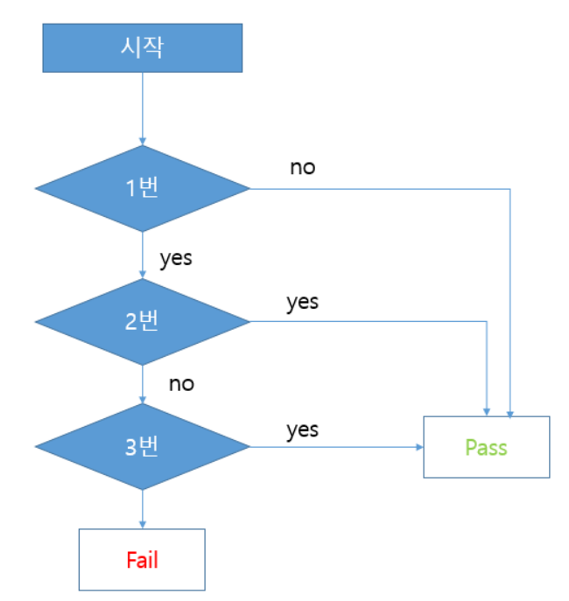
    - 3. 2번 사항이 no라면 반드시 고전압부에 대한 감전위험성을 알리는 알림문구를 드라이브유닛에 부착되어 있는지 확인한다. (yes or no)
- 순서도

시험 구성(Test facility)

HDF.32의 순서도를 통해 AMP의 고전압 감전 보호대칙 유무를 확인한다.

시험 절차(Test procedure)

[HDT.32.1.x] AMP의 고전압부 주변 기구물의 감전 보호대책 설계반영여부 확인

식별번호 ID | 1번사항 Yes or No  (with 사진 첨부) | 2번사항 Yes or No  (with 사진 첨부) | 3번사항 Yes or No  (with 사진 첨부) | 결과  (Pass or Fail)
HTL.32.1.1.x
(where x = 1~4)

[HDT.33] Reliabilty (신뢰성)

요구 사항(Requirement)

시험 구성(Test facility)

Figure 6.13 …… 시험 구성도(Block diagram for … test)

시험 절차(Test procedure)

시험 통과 기준은 다음과 같다.

Table 6.2 시험 기준(Test criteria) – 예시
식별번호  ID | 항목  Item | 기준 범위 Criteria |  |  |  |  | 비고  Remark
 |  | 단위  Unit | 최소한계  Min. limit | 표준치  Typ. value | 최대한계  Max. limit | 허용범위  Tolerance [%]
HTL.1.1
HTL.1.2

변경이력(Revision History)

변경이력  Revision History | [개발제품 명칭]  Hardware Test Plan (Verification)

버전  ver. | 변경일자  Date | 변경내용  Description |  | 담당  Updated by | 검토  Reviewed by | 승인  Approved by
 |  | 장/절, 쪽번호  Clause / Page | 요약  Summary
0.1 | 2024-10-31 |  | 최초 작성 | 한승한 | 이용국 | 정태혁

